
BAHÇE MESLEK YÜKSEKOKULU
İş Süreçleri

1- ÖĞRENCİ STAJ SÜRECİ

SÜREÇ ADI : | Öğrenci Staj
SÜREÇ NO | 1 | TARİH | 2018
SÜRECİN SORUMLULARI | Staj Komisyonu
SÜREÇ ORGANİZASYON | Staj Komisyonu, Bölüm Başkanlığı, Özel Güvenlikve Koruma, Öğrenci,Öğrenci İleri
İLİŞKİSİ
ÜST SÜRECİ | Eğitim-Öğretim Süreci
SÜRECİN AMACI | Zorunlu Olan 30 İş Günlük Öğrenci Staj Çalışmalarının
SÜRECİN AMACI | Tamamlanmasını Sağlamak,
SÜRECİN SINIRLARI | Staj Dönemlerinden Önce Öğrencilere Staj Yapmaları
SÜRECİN SINIRLARI | Gereğinin Duyurulması İle Başlar, Onaylanan Staj Yerlerinde
 | Öğrencilerin Stajlarının Değerlendirmesi İle Biter.
 | * Öğrencilere Staj Dönemleri Duyurulur.
 | * Öğrenciler Staj Yerlerinden Kabul Edildiklerine Dair Belgeyi
 | Staj Komisyonuna İletir.
 | * Staj Komisyonu Staj Yerini Onaylar.
SÜREÇ ADIMLARI | * Öğrenciler 30 Günlük Stajını Tamamlayarak Staj Defterini
 | Doldurup Belgeleri İle Birlikte Staj Komisyonuna Teslim Eder.
 | Gizli Staj Formunun Staj Komisyonuna Zamanında Ulaşmasını
 | Sağlar.
 | * Staj Komisyonu Öğrenci Staj Defterini Ve Staj Sicil Fişlerini
 | Değerlendirerek, Staj Değerlendirme Sonuçlarını Öğrencilere
 | Duyurur.
SÜREÇ PERFORMANS | Performans Göstergesi
GÖSTERGELERİ
GÖSTERGELERİ | Staj Yapan Öğrenci Sayıları İle Stajları Kabul Edilen Öğrenci
 |  | Sayıları

BAHÇE MESLEK YÜKSEKOKULU
Öğrenci Staj Süreci Akış Şeması


STAJ İŞLEMLERİNİ BAŞLAT

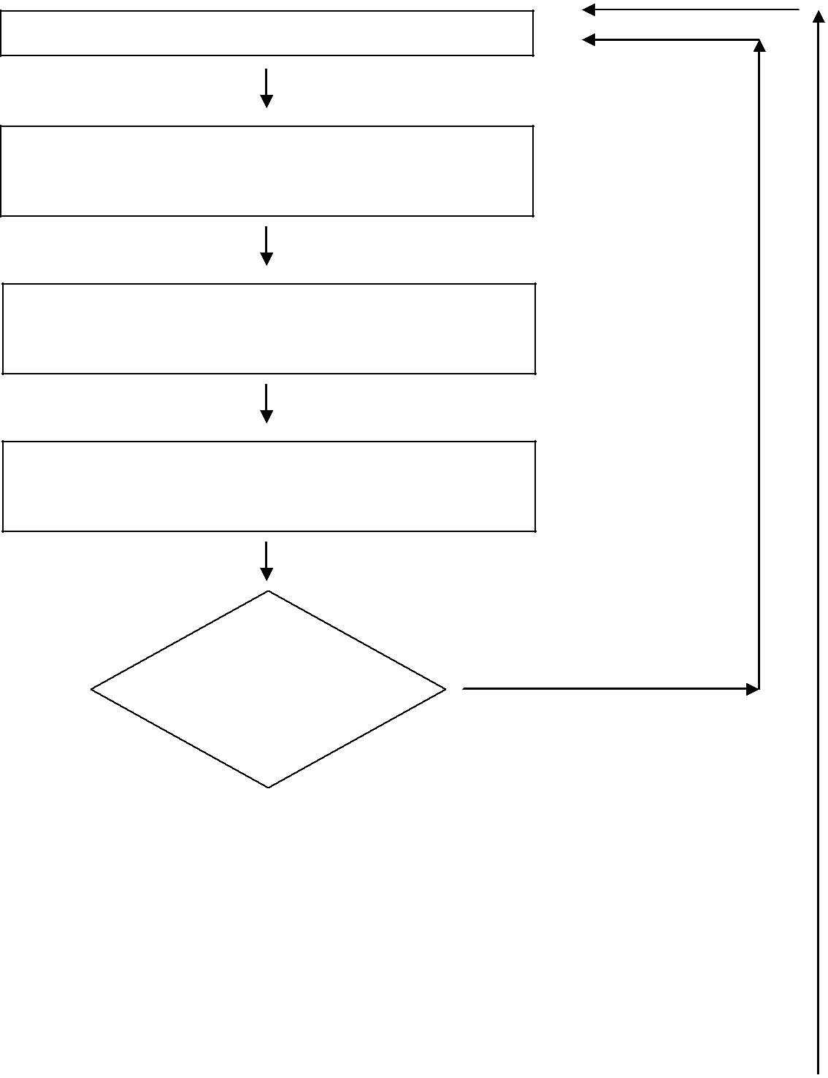
Staj İçin Uygun İşyeri Bul

Staj Başvuru Formunu Bölüm Başkanlığı’ndan al,
Gerekli Yerleri Doldur, Fotoğraf Yapıştır,

Staj Başvuru Formu İle Stajını Yapmak

İstediğin Kurum/Şirkete Başvur,

Staj Başvuru Formu İle Stajını Yapmak

İstediğin Kurum/Şirkete Başvur,

Staj Başvurun _{Hayır}

Kabul Edildi
mi?

Evet

Staj Komisyonuna Evraklarını Teslim Et,
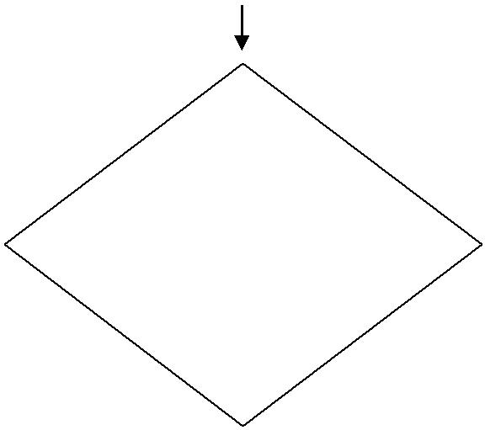

Staj Yerin ve Staj
Tarihlerin Staj Hayır
Komisyonunca

Uygun Görüldü mü?

Evet

Kimlik Fotokopini, Müstahaklık Belgeni, İş yerine

Ver, Sigorta Girişini Yaptır,
BU İŞLEMLER STAJA BAŞLAMADAN EN AZ 10 GÜN
ÖNCESİNE KADAR TAMAMLANMASI GEREKİR.
Staj Evraklarını, Gizli Sicil Raporunu ve Staj

Dosyanı Bölüm Sekreterliğinden Al,

Staj Başlama Tarihinde Evraklarınla Birlikte

Staj Yapacağın Birime Git ve Staja Başla,


Staj Döneminde yaptığın Çalışmaları Staj

Defterine Yaz ve Evrakların Birer Örneğini Al,


Staj Sonunda Staj Defterini ve Gizli Sicil

Formunu Birim Yetkilisine Onaylat,
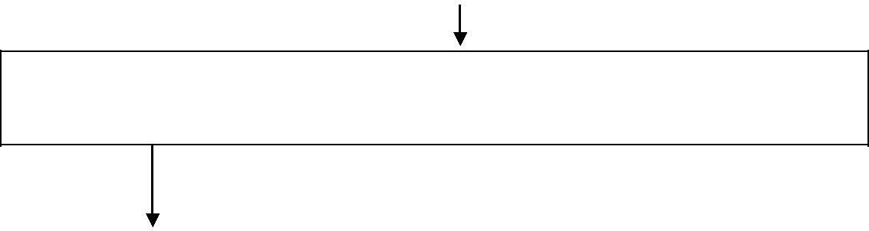

Staj Komisyonunca İlan Edilen Tarihlerde Staj Defterini ve Evraklarını Staj Komisyonuna Teslim Et
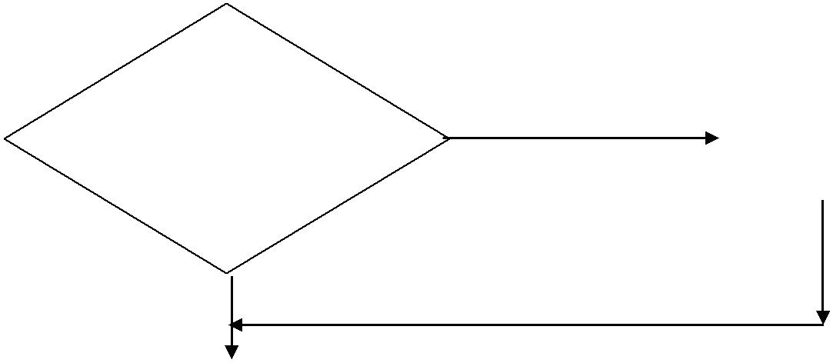

Gizli Sicil Zarfını
Gizli Sicil Zarfını | Hayır | Firma Posta
Staj Komisyonuna | Hayır | Firma Posta
Staj Komisyonuna |  | İle
Teslim Ettin mi? |  | İle
Teslim Ettin mi? |  | Gönderecek

Evet


STAJ KOMİSYONUNCA STAJ DEFTERİ VE
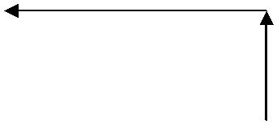
EVRAKLARIN KONTROLÜ

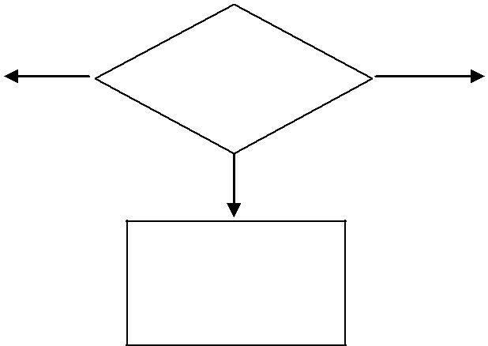
 | RED | STAJ | EKSİK | Eksiklikleri
Staj Geçersiz
 |  |  |  | Verilen Sürede
Sayıldı. |  | SONUCU |  | Tamamla

YAPILAN
STAJ BAŞARILI
BAHÇE MESLEK YÜKSEKOKULU
İş Süreçleri

3- DERS PLANLARI VE İÇERİKLERİNİN GÜNCELLENMESİ

SÜREÇ ADI : | Ders Planları Ve İçeriklerinin Güncellenmesi
SÜREÇ NO | 3 | TARİH | 2018
SÜRECİN SORUMLULARI | MYO Müdürü, MYO Bölüm Başkanları, Öğretim Elemanları
SÜREÇ ORGANİZASYON İLİŞKİSİ | MYO Müdürü, MYO Bölüm Başkanları, MYO Program Koordinatörleri, Öğretim Elemanları, Rektörlük,
ÜST SÜRECİ | Eğitim-Öğretim Süreci
SÜRECİN AMACI | MYO daki Tüm Programların Ders Planları Ve İçeriklerinin Güncellenmesi
SÜRECİN SINIRLARI | Her yılın Nisan ayında ders önerilerinin verilmesi ile başlar, Eğitim-Öğretim döneminin başlamasıyla biter.
SÜREÇ ADIMLARI | - Belirlenen Program Yeterliliklerine Göre Bölüm Başkanlıklarınca Hazırlanan Yeni Ders Planı Ve İçerikleri Bölüm Kurulunda Görüşülerek Yüksekokul Müdürlüğüne Sunulur.  - MYO Yüksekokul Kurulunda Görüşülerek Rektörlüğe Sunulur.  - Eğitim Öğretim Koordinatörlüğünün İncelemesi Sonucunda Rektörlük Onayı İle (Senato) Ders Plan Ve İçerikleri Yürürlüğe Girer.  - Yeni Ders Planı Ve İçerikleri Bilgi Sistemine Girilir.  - Yeni Ders Planı Ve İçerikleri Her Yıl Gözden Geçirilir.
SÜREÇ PERFORMANS GÖSTERGELERİ | Performans göstergesi
SÜREÇ PERFORMANS GÖSTERGELERİ | Ders Planı Ve İçeriklerinin Rektörlük (Senato) Tarafından Onaylanması

BAHÇE MESLEK YÜKSEKOKULU
Ders Planı ve İçeriklerinin Güncellenmesi Süreci Akış Şeması
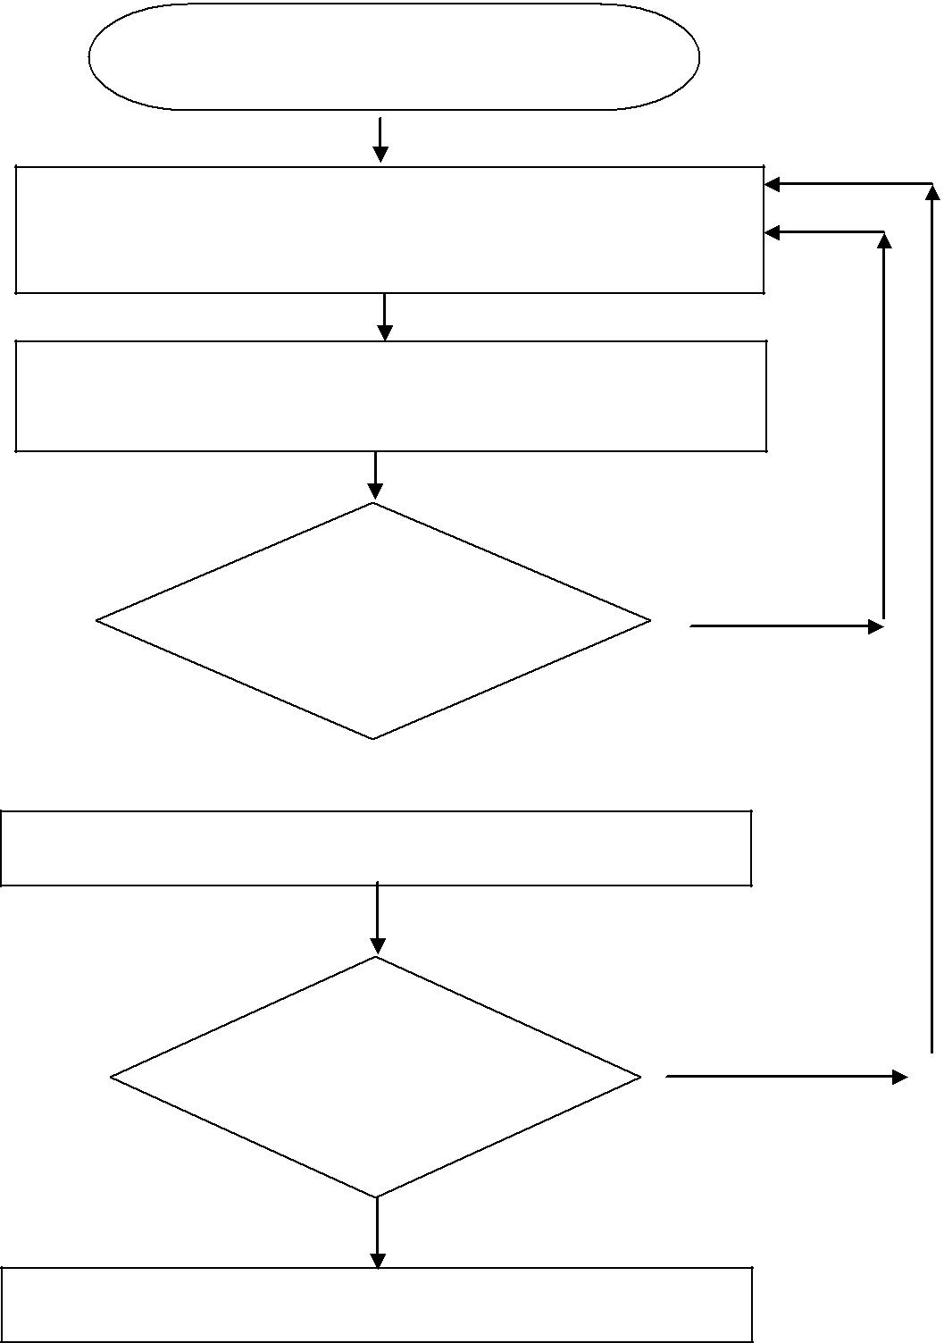

DERS PLANI VE İÇERİKLERİNİN

GÜNCELLENMESİ İŞLEMİNİ BAŞLAT

Bölüm Başkanlığınca hazırlanan Ders Planı ve İçerikleri

Bölüm Kurulu ve MYO Kurullarında Görüşülerek

Rektörlük Makamına Sunulur.

Ders Planı ve İçerikleri Eğitim Öğretim

Koordinatörlüğünce Kontrolleri Yapılır.

Ders Planı ve
İçeriklerinde ^{Evet}
Eksiklik Var mı?

Hayır

Öğrenci İşleri Daire Bşk.lığınca Senatoya Sunulur

Ders Planı ve | Hayır
İçerikleri Senatoca | Hayır
Uygun Görüldü mü?

Evet

Rektörlük Onayı İle Ders Planı Yürürlüğe Girer
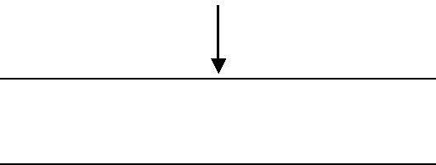

Onaylanan Ders Planı ve İçerikleri

Bilgi Sistemine Girilir
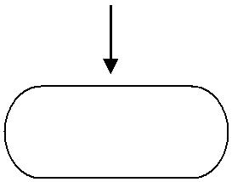

İŞLEM SONU
BAHÇE MESLEK YÜKSEKOKULU
İş Süreçleri

4- DERS GÖREVLENDİRMELERİNİN YAPILMASI

SÜREÇ ADI : | Ders Görevlendirmelerinin Yapılması
SÜREÇ NO | 4 | TARİH | 2018
SÜRECİN SORUMLULARI | MYO Müdürü, MYO Bölüm Başkanları,
SÜREÇ ORGANİZASYON İLİŞKİSİ | MYO Müdürü, MYO Bölüm Başkanları, Program Koordinatörleri, Öğretim Elemanları, Rektörlük,
ÜST SÜRECİ | Eğitim-Öğretim Süreci
SÜRECİN AMACI | Ders Planlarındaki Dersleri Verecek Öğretim Elemanlarının Belirlenmesi,
SÜRECİN SINIRLARI | Her Yarıyıl Öncesinde Başlar Ve Biter.
SÜREÇ ADIMLARI | - MYO’da Dersleri Verecek Öğretim Elemanları Belirlenir.  - İhtiyaç Duyulduğunda Üniversitenin İlgili Akademik Birimlerine Dersleri Verebilecek Öğretim Elemanları Talep Yazısı Gönderilir.  - Gerek Duyulduğunda 2547 sayılı kanunun 31. Maddesine Göre Dışarıdan Dersi Verebilecek Öğretim Elemanı Görevlendirmesi Rektörlüğe Önerilir.  - Derse Görevlendirilen Öğretim Elemanlarının Meslek Yüksekokulu Yönetim Kurulunda Görüşüldükten Sonra, Üniversite Yönetim Kurulunca Onaylanır.  - Ders Planında Yer Alan Yarıyıla Ait Tüm Derslerin Öğretim Elemanlarına Bildirilir.
SÜREÇ PERFORMANS GÖSTERGELERİ | Performans göstergesi
SÜREÇ PERFORMANS GÖSTERGELERİ | Görevlendirme Yapılan Ders Sayısı

BAHÇE MESLEK YÜKSEKOKULU
Ders Görevlendirmelerinin Yapılması Süreci Akış Şeması
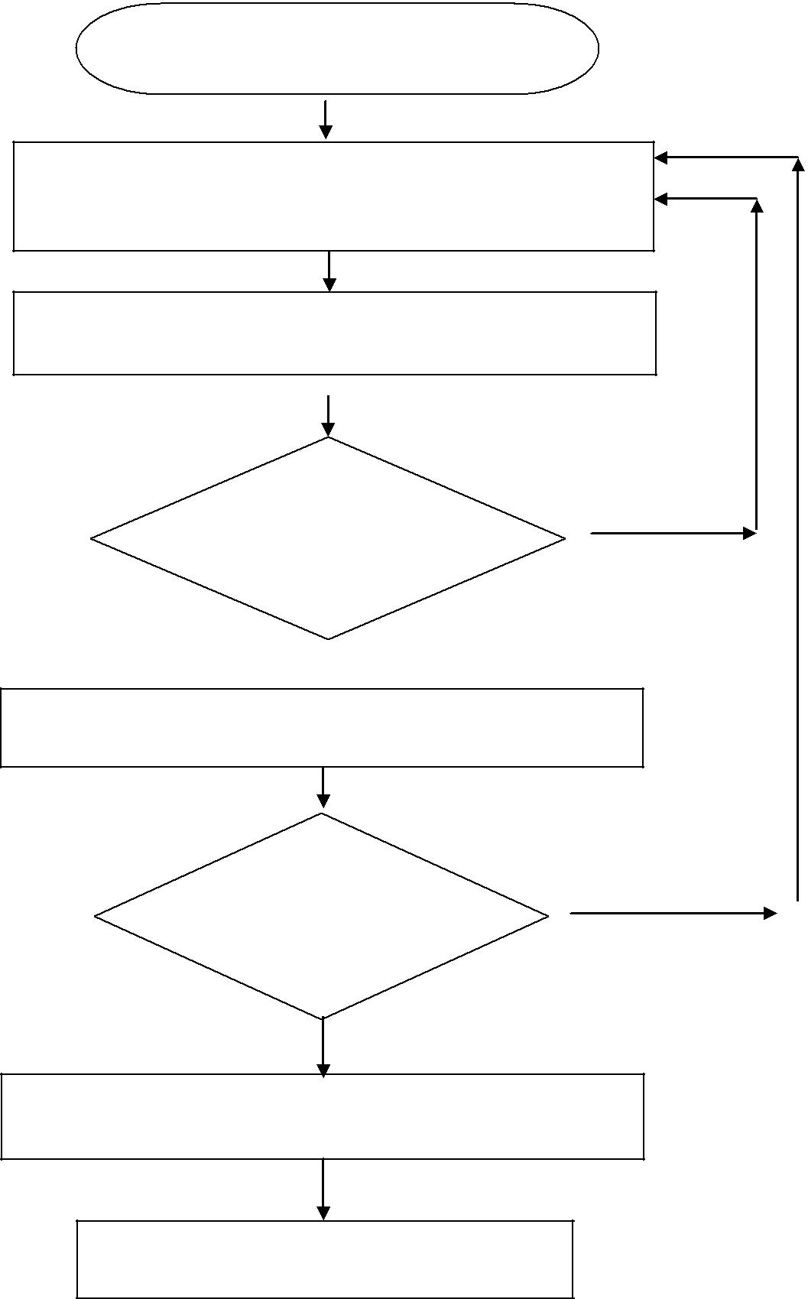

DERS GÖREVLENDİRME İŞLEMİNİ

BAŞLAT

Bölüm Başkanlığınca Dersleri Verecek Öğretim Elemanları

Belirlenir.

Ders Görevlendirmeleri MYO Yönetim Kurulunda
Görüşülür

Ders | Hayır
Görevlendirmeleri | Hayır
Uygun mu?

Evet

Öğrenci İşleri Daire Bşk.lığınca Senato’ya

Sunulur

Ders Görevlendirmeleri | Hayır
Senatoca | Hayır
Uygun Görüldü mü

Evet

Rektörlük Onayı İle Ders Görevlendirmeleri Yürürlüğe

Girer

Onaylanan Ders Görevlendirmeleri Bilgi

Sistemine Girilir

İŞLEM SONU

BAHÇE MESLEK YÜKSEKOKULU
İş Süreçleri

5- HAFTALIK DERS PROGRAMLARININ HAZIRLANMASI

SÜREÇ ADI : | Haftalık Ders Programlarının Hazırlanması
SÜREÇ NO | 5 | TARİH | 2018
SÜRECİN SORUMLULARI | MYO Müdür Yardımcısı, MYO Bölüm Başkanları,
SÜREÇ ORGANİZASYON İLİŞKİSİ | MYO Müdürü, MYO Müdür Yardımcısı, MYO Bölüm Başkanları, Öğretim Elemanları, Öğrenci, Rektörlük,
ÜST SÜRECİ | Eğitim-Öğretim Süreci
SÜRECİN AMACI | Her Yarıyıl İçin Tüm Programların Ders Planlarındaki Derslerin Ne Zaman Yapılacağının Haftalık Gün Ve Saat Olarak Belirlenerek Öğrencilere Duyurulması,
SÜRECİN SINIRLARI | Akademik Takvime Göre Her Yarıyıl Başında Başlar Ve Biter.
SÜREÇ ADIMLARI | - Tüm Programların Her Yarıyıl İçin Belirlenen Ders görevlendirmelerine Göre Öğretim Elemanlarının Sorumlu Oldukları Dersleri Yapabilecekleri Uygun Gün ve Saatler belirlenir.  - Hazırlanan Haftalık Ders Programları Müdürlüğün Onayına Sunulup Onaydan Sonra Ek Ders Ödemelerinin Yapılabilmesi İçin Rektörlüğe Gönderilir.  - Haftalık Ders Programları Öğrencilere Duyurulur.  - Haftalık Ders Programı Öğrenci Bilgi Sistemine Girilir.  - Haftalık Ders Programına Göre Dersler Takip Edilir.
SÜREÇ PERFORMANS GÖSTERGELERİ | Performans Göstergesi
SÜREÇ PERFORMANS GÖSTERGELERİ | Haftalık Ders Programlarının Uygulanması

BAHÇE MESLEK YÜKSEKOKULU
Haftalık Ders Programlarının Hazırlanması Süreci Akış Şeması
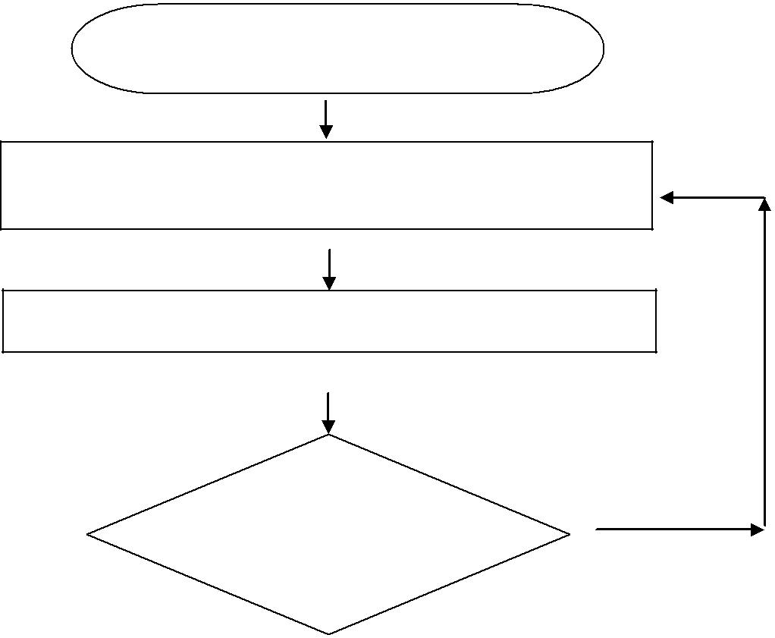

HAFTALIK DERS PROGRAMLARININ

HAZIRLANMASI İŞLEMİNİ BAŞLAT

Müdür Yardımcısı tarafından Derslerin Yapılacağı Uygun Gün ve

Saatler Belirlenerek Haftalık Ders Programı Hazırlanır.

Haftalık Ders Programı MYO Müdürünün Onayına Sunulur

Haftalık Ders | Hayır
Programları Uygun
mu?

Evet
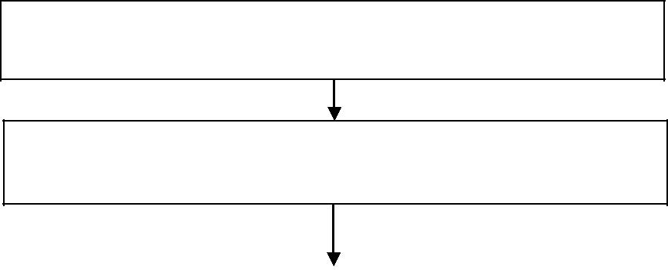
Haftalık Ders Programı MYO Müdürünün Onayından Sonra

Ek Ders Ödemeleri İçin Rektörlüğe Gönderilir.

Müdürlük Onayından Sonra Haftalık Ders Programları

Yürürlüğe Girer
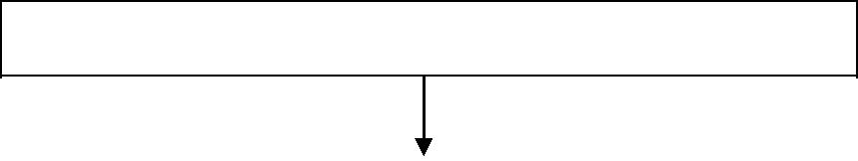

Haftalık Ders Programı Öğrencilere Duyurulur.


Haftalık Ders Programı Bilgi Sistemine Girilir.

Onaylanan Ders Programlarına Göre Dersler

Takip Edilir.
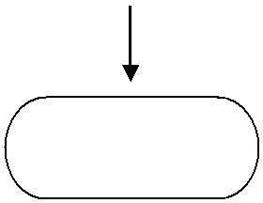

İŞLEM SONU

BAHÇE MESLEK YÜKSEKOKULU
İş Süreçleri

6 - SINAV PROGRAMLARININ HAZIRLANMASI

SÜREÇ ADI : | Sınav Programlarının Hazırlanması
SÜREÇ NO | 6 | TARİH | 2018
SÜRECİN SORUMLULARI | MYO Müd.Yrd., MYO Bölüm Başkanları
SÜREÇ ORGANİZASYON İLİŞKİSİ | MYO Müdürü, MYO Mdr. Yrd., MYO Bölüm Başkanları, Öğretim Elemanları, Öğrenci.
ÜST SÜRECİ | Eğitim-Öğretim Süreci
SÜRECİN AMACI | Ara sınav ve final sınav programlarının akademik takvimde belirlenen zamanlarda yapılması ve öğrencilere duyurulması,
SÜRECİN SINIRLARI | Akademik takvime göre arasınav ve final sınav tarihlerinde başlar ve biter.
SÜREÇ ADIMLARI | - Tüm programların haftalık ders saatinde belirtilen derslerin arasınav ve final sınavı gün, yer ve saatleri öğrencileri mağdur etmeyecek şekilde ilgili öğretim elemanlarının görüşleri de alınarak belirlenir.  - Hazırlanan arasınav ve final sınav programı bölüm başkanlarının kontrolüne sunulur ve kontrolden sonar müdürlüğün onayına sunulur.  - Ara sınav ve final sınav programları öğrencilere duyurulur.  - Arasınav ve final sınav programı hazırlanan programa göre uygulanır.
SÜREÇ PERFORMANS GÖSTERGELERİ | Performans Göstergesi
SÜREÇ PERFORMANS GÖSTERGELERİ | Ara sınav ve final sınav programlarının gerçekleştirilmesi.

BAHÇE MESLEK YÜKSEKOKULU
Sınav Programlarının Hazırlanması Süreci Akış Şeması
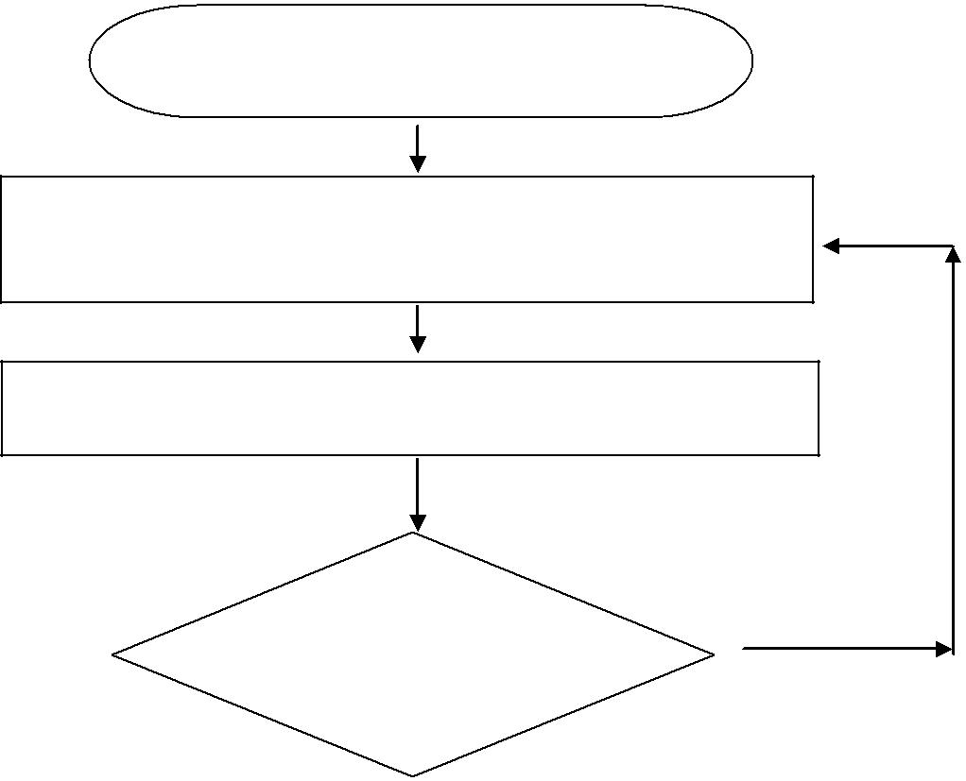

SINAV PROGRAMININ HAZIRLANMASI

İŞLEMİNİ BAŞLAT

Müdür Yardımcısı tarafından Arasınav ve Final Sınavlarının

Yapılacağı Uygun Gün,Yer ve Saatler Belirlenerek Sınav Programı Hazırlanır.

Hazırlanan Sınav Programı Bölüm Başkanlarının Kontrolüne

Sunulur

Hazırlanan Sınav | Hayır
Programları Uygun
mu?
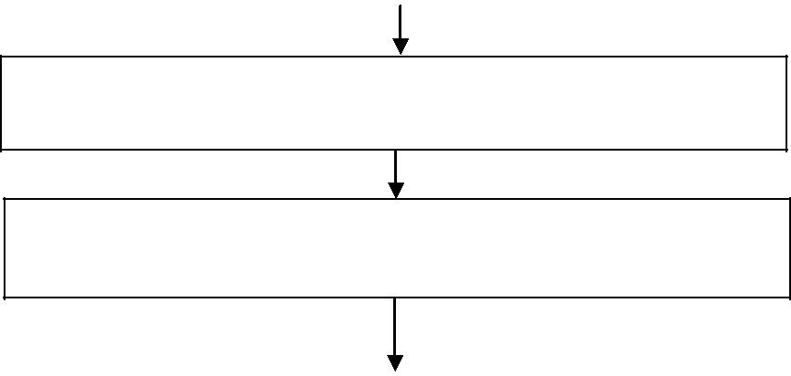

Evet

Sınav Programları Bölüm Başkanının kontrolünden sonra MYO Müdürünün onayına sunulur.

Müdürlük Onayından Sonra Sınav Programları Yürürlüğe

Girer

Sınav Programı Öğrencilere Duyurulur.

Sınav Programı Bilgi Sistemine Girilir.

Onaylanan Sınav Programına Göre Sınavlar

Yapılır.
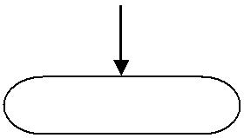

İŞLEM SONU

BAHÇE MESLEK YÜKSEKOKULU
İş Süreçleri

7- ÖĞRENCİLERİN BURS İŞLEMLERİ

SÜREÇ ADI : | Öğrenci Burs İşlemleri
SÜREÇ NO | 7 | TARİH | 2018
SÜRECİN SORUMLULARI | Burs Komisyonu
SÜREÇ ORGANİZASYON İLİŞKİSİ | Burs Komisyonu , Öğrenci, SKS Daire Başkanlığı
ÜST SÜRECİ | Eğitim-öğretim süreci
SÜRECİN AMACI | Ekonomik desteğe ihtiyacı olan öğrencilerim belirlenip burs veren kurumlar tarafından desteklenmesini sağlamak.
SÜRECİN SINIRLARI | Osmaniye Korkut Ata Üniversitesi akademik yılı güz döneminde burs veren kurumlardan gelen burs kontenjanlarına bağlı olarak öğrenciler belirlenip, bursun sağlanması ile biter.
SÜREÇ ADIMLARI | - Kurumlardan gelen burs kontenjanı ve öğrenci niteliklerini belirtilen ilanlar öğrencilere duyurulur.  - Belirlenen gün ve saatte burs komisyonu tarafından başvurular mülakatla değerlendirilir.  - Burs hak kazanan öğrenciler ilan edilir.  - Belgeler tamamlanarak burs veren kurumlara öğrenciler bildirilir.
SÜREÇ PERFORMANS GÖSTERGELERİ | Performans göstergesi
SÜREÇ PERFORMANS GÖSTERGELERİ | Burs alabilen öğrenci sayısı.

BAHÇE MESLEK YÜKSEKOKULU
Öğrenci Burs İşlemleri Süreci Akış Şeması


ÖĞRENCİ BURS İŞLEMİNİ BAŞLAT
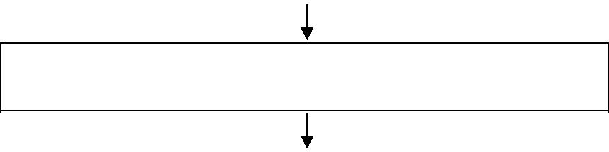

Kurumlardan Gelen Burs Kontenjanları ve Burs İle İlgili

Bilgiler Öğrencilere Duyurulur.
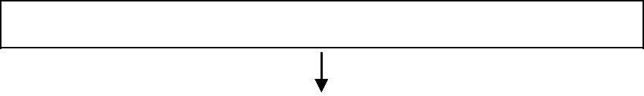

MYO Müdürlüğü’nce Burs Komisyonu Oluşturulur

Öğrenciler Burs Başvurularını İstenen Evraklar İle Birlikte Burs Komisyonuna Yapar.

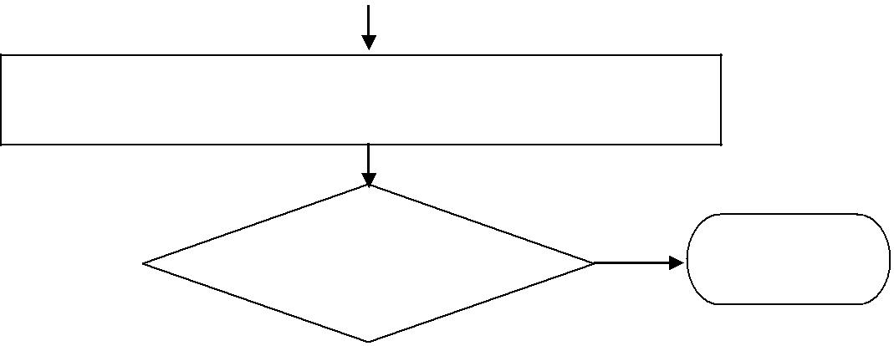

Burs Komisyonu Tarafından belirlenen ve İlan Edilen
Günde Öğrenciler Mülakatla Değerlendirilir.

Öğrenci Burs | Hayır
Almaya Uygun mu?

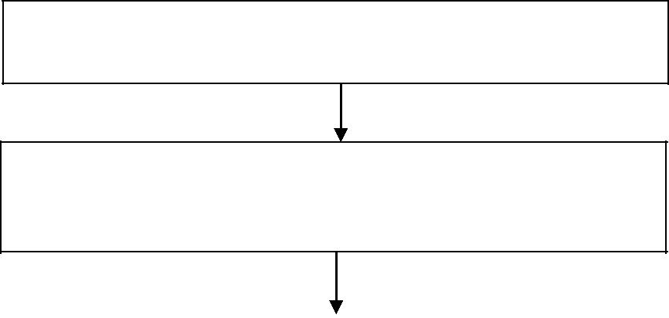
Evet

Burs Komisyonu Tarafından Burs Kazanan Öğrenciler Belirlenir ve İlan Edilir.

Belgeler Tamamlanarak Tutulan Bir Tutanakla Beraber Burs Kazanan Öğrenciler Sağlık Kültür Ve Spor Dairesi Başkanlığına İletilir.


Sağlık Kültür Ve Spor Dairesi Başkanlığınca Burs Alacak Öğrencilerin İsimleri Burs Verecek Kurumlara Bildirilir.

Talep
Reddedilir.

İŞLEM SONU

BAHÇE MESLEK YÜKSEKOKULU
İş Süreçleri

8- ÖĞRENCİLERİN YEMEK YARDIMI İŞLEMLERİ

SÜREÇ ADI : | Öğrenci Yemek Yardımı İşlemleri
SÜREÇ NO | 8 | TARİH | 2018
SÜRECİN SORUMLULARI | Burs Komisyonu
SÜREÇ ORGANİZASYON İLİŞKİSİ | Burs Komisyonu , Öğrenci, SKS Daire Başkanlığı
ÜST SÜRECİ | Eğitim-Öğretim Süreci
SÜRECİN AMACI | Ekonomik desteğe ihtiyacı olan öğrencilerim belirlenip üniversitemizden ücretsiz yemek yiyebilmelerini sağlamak,
SÜRECİN SINIRLARI | Osmaniye Korkut Ata Üniversitesi akademik yılı güz döneminde ihtiyaç sahibi öğrencilerin belirlenip, yemek yardımın sağlanması ile biter.
SÜREÇ ADIMLARI | - Üniversitemiz yemekhanesinden yemek yiyebilecek öğrencilerin öğrenci sayıları (kontenjanı) ile öğrenci niteliklerini belirtilen ilanlar öğrencilere duyurulur.  - Belirlenen gün ve saatte yemek yardımı komisyonu tarafından başvurular mülakatla değerlendirilir.  - Yemek yardımı hak kazanan öğrenciler ilan edilir.  - Belgeler tamamlanarak Sağlık Kültür ve Spor Dairesi Başkanlığı’na öğrenciler bildirilir.
SÜREÇ PERFORMANS GÖSTERGELERİ | Performans göstergesi
SÜREÇ PERFORMANS GÖSTERGELERİ | Yemek yardımı alabilen öğrenci sayısı.

BAHÇE MESLEK YÜKSEKOKULU
Öğrenci Yemek Yardımı İşlemleri Süreci Akış Şeması



ÖĞRENCİ YEMEK YARDIMI İŞLEMİNİ BAŞLAT


Sağlık Kültür ve Spor Dairesi Başkanlığından Gelen
Yemek Yardımı Kontenjanları ve Yemek Yardımı İle İlgili
Bilgiler Öğrencilere Duyurulur.


MYO Müdürlüğünce Yemek Yardımından Faydalanacak
Öğrencileri Seçmek İçin Komisyonu Oluşturulur

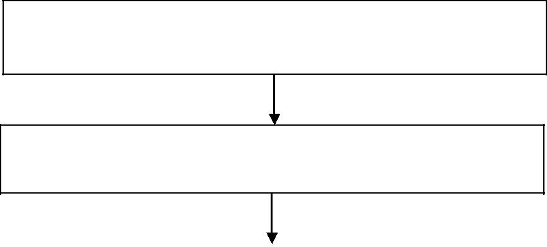
Öğrenciler Yemek Yardımı İçin Başvurularını İstenen
Evraklar İle Birlikte Komisyona Yapar.

Komisyon Tarafından Belirlenen ve İlan Edilen Günde
Öğrenciler Mülakatla Değerlendirilir.


Öğrenci Burs | Hayır
Almaya Uygun mu?

Evet
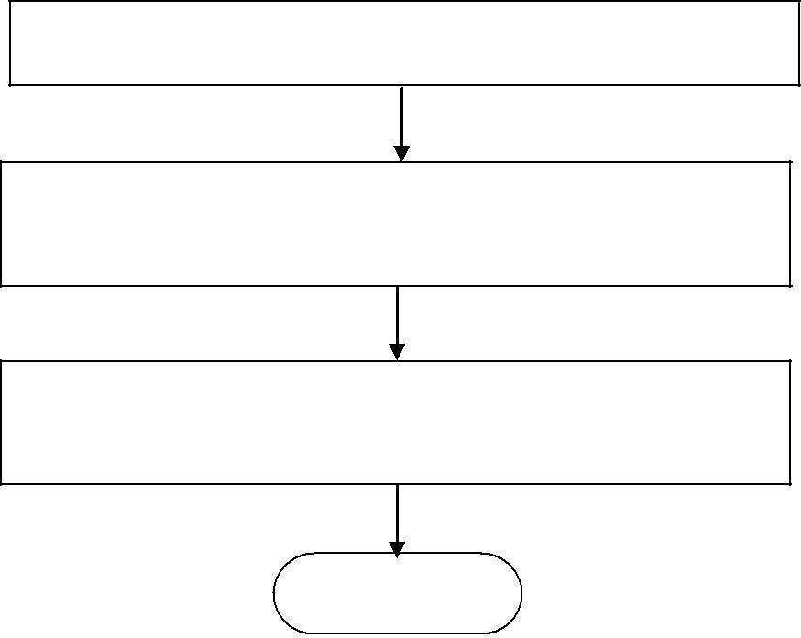
Komisyon Tarafından Yemek Yardımından Faydalanacak
Öğrenciler Belirlenir ve İlan Edilir.

Belgeler Tamamlanarak Tutulan Bir Tutanakla Beraber Yemek Yardımından Faydalanacak Öğrenciler Sağlık Kültür ve Spor
Dairesi Başkanlığına İletilir.

Sağlık Kültür Ve Spor Dairesi Başkanlığınca Yemek Yardımından Faydalanacak Öğrencilere Kart Çıkartılır ve Öğrencilerin Ücretsiz Yemek Yemeleri Sağlanır.

Talep
Reddedilir

İŞLEM SONU

BAHÇE MESLEK YÜKSEKOKULU
İş Süreçleri

9- ÖĞRENCİ TEMSİLCİSİ SEÇİMİ İŞLEMLERİ

SÜREÇ ADI : | Öğrenci Temsilcisi Seçim Süreci
SÜREÇ NO | 9 | TARİH | 2018
SÜRECİN SORUMLULARI | MYO Seçim Komisyonu
SÜREÇ ORGANİZASYON İLİŞKİSİ | MYO Seçim Komisyonu, Öğrenci, Müdürlük, Rektörlük.
ÜST SÜRECİ | Eğitim-öğretim süreci
SÜRECİN AMACI | Program, Bölüm ve MYO Öğrenci Temsilcisinin Belirlenmesi,
SÜRECİN SINIRLARI | Öğrenci temsilcisi seçim işleri ile ilgili rektörlükten gelen yazı ile başlar, myo öğrenci temsilcisinin belirlenmesi ile sonlanır.
SÜREÇ ADIMLARI | - Rektörlük tarafından öğrenci temsilcisi seçilmesi gerektiğini bildiren yazı gönderilir.  - Tüm programlara öğrenci temsilcisi seçilmesi gerektiğini bildiren yazı duyurulur.  - Program, bölüm ve MYO temsilcisi seçim tarihleri belirlenip öğrencilere duyurulur.  - Seçim sandıkları oluşturulur ve program, bölüm temsilcisi seçimleri yapılır.  - Bölüm temsilcileri arasından MYO temsilcisi adayları belirlenir.  - Belirlenen aday arasından birisi 1 (bir) yıl görev almak üzere MYO temsilcisi seçilir.
SÜREÇ PERFORMANS GÖSTERGELERİ | Performans göstergesi
SÜREÇ PERFORMANS GÖSTERGELERİ | Aday olan öğrenci sayısı ve seçime katılıp oy veren öğrenci sayısı.

BAHÇE MESLEK YÜKSEKOKULU
Öğrenci Temsilcisi Seçim Süreci Akış Şeması

ÖĞRENCİ TEMSİLCİSİ SEÇİM SÜRECİNİ BAŞLAT
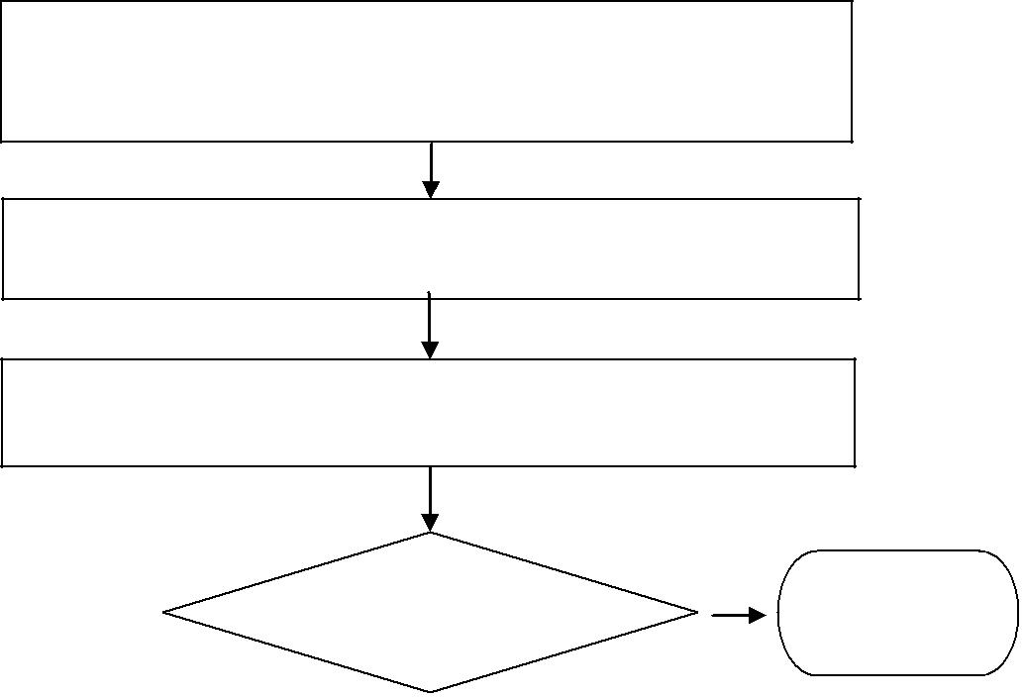

Rektörlük (Sağlık Kültür ve Spor Dairesi Başkanlığı)

Tarafından Öğrenci Temsilcisi Seçilmesi Gerektiğini

Bildiren Yazı Gönderilir

Okul Müdürlüğünce Öğrenci Program, Bölüm Ve

MYO Temsilcisi Seçim Tarihleri Duyurulur.

Belirlenen Tarihlerde Öğrenciler Arasından Sandık Kurulları

Oluşturulur. Adaylar Arasından Sınıf Temsilcisi Seçilir.

Adaylardan En Çok Hayır Program Başkanı

Oyu mu Aldı? Olamaz

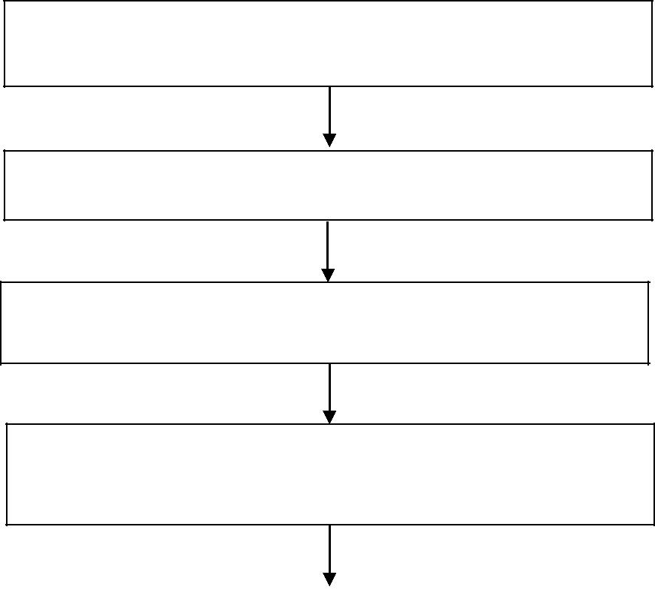
Evet

En Çok Oyu Alan ProgramTemsilcisi Olur.

Seçilen Program Temsilcileri Kendi Aralarından Aynı Yol

İle Bölüm Temsilcisini Seçer.

Seçilen Bölüm Temsilcileri Duyurulan Günde Kendi

Aralarından MYO Temsilcisini Seçer.

Seçilen, Program,Bölüm ve MYO Temsilcileri Bir Üst

Yazı İle Rektörlüğe (Sağlık Kültür ve Spor Daire
Başkanlığına) Bildirilir.


İŞLEM SONU
BAHÇE MESLEK YÜKSEKOKULU
İş Süreçleri

10- YOLLUK VE YEVMİYELERİN ÖDENMESİ İŞLEMLERİ

SÜREÇ ADI : | Yolluk ve Yevmiyelerin Ödenmesi Süreci
SÜREÇ NO | 10 | TARİH | 2018
SÜRECİN SORUMLULARI | Yüksekokul Müdürü, Yüksekokul Sekreteri,Şef,Mali İşler Sorumlusu
SÜREÇ ORGANİZASYON İLİŞKİSİ | Öğretim Elemanı, Mali İşler Sorumlusu,Şef, Yüksekokul Sekreteri, Yüksekokul Müdürü, Yönetim Kurulu,Rektörlük
ÜST SÜRECİ | Yönetim İletişim Süreci
SÜRECİN AMACI | Görevlendirme İle Şehir Dışına Çıkacak Öğretim Elemanlarının Yolluk-Yevmiye Ücretlerinin Ödenmesi,
SÜRECİN SINIRLARI | Kişinin Talebi Üzerine MYO Yönetim Kurulu’nca alınacak kararın Rektörlük Makamına sunulması ve Olur Yazılması İle Başlar, Paranın Hesaba Havale Edilmesi İle Son Bulur.
SÜREÇ ADIMLARI | - Öğretim Elemanı Konferans, Seminer vb. Etkinliklere Katılmak İçin Bölüm Başkanlığı’na başvurur. Bölüm Başkanlığı Uygun Görmesi Halinde Talebi Okul Müdürlüğüne Bildirir.  - Talep MYO Yönetim Kurulunda Görüşülür. Yönetim Kurulu Uygun Görürse Rektörlük Makamına Onay İçin Sunulur.  - Rektörlük Oluruyla görevlendirme gerçekleştirilir. Göreve Geldiğinde Otobüs ve Konaklama Faturalarını Muhasebeye Teslim Eder.  - Gidiş Dönüş Tutarı, Konaklama vb. Ödemeler Mali İşler Sorumlusunca Muhasebeleştirilerek, tutar ilgilinin hesabına yatırılır.
SÜREÇ PERFORMANS GÖSTERGELERİ | Performans Göstergesi
SÜREÇ PERFORMANS GÖSTERGELERİ | Yolluklara Ayrılan Bütçeden Yararlanan Kişi Sayısı.

BAHÇE MESLEK YÜKSEKOKULU
Yolluk Ve Yevmiyelerin Ödenmesi Süreci Akış Şeması
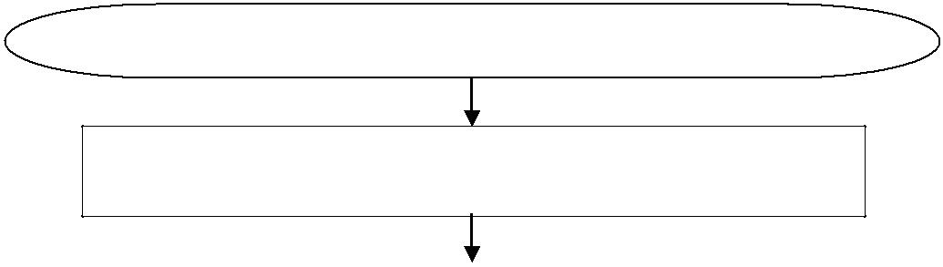

YOLLUK-YEVMİYELERİN ÖDENMESİ SÜRECİNİ BAŞLAT

Öğretim Elemanı Konferans, Seminer Vb. Etkinliklere

Katılmak İçin Bölüm Başkanlığına başvuruda bulunur.


İŞLEM SONU | Hayır | Talep Bölüm Bşk.lığınca
İŞLEM SONU |  | Uygun Görüldü mu?

Evet
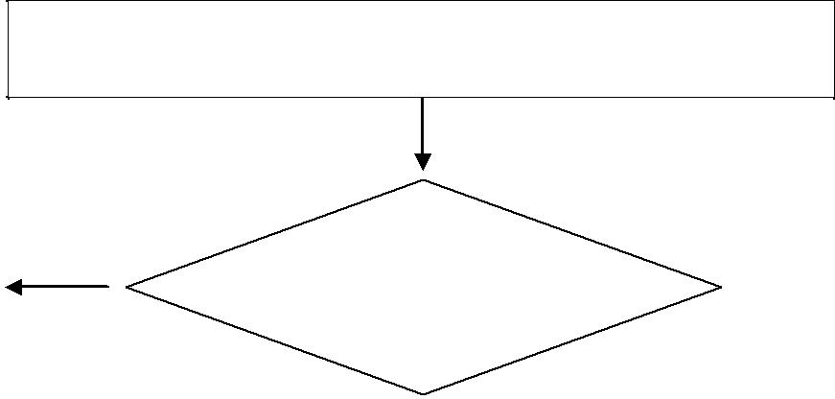
Bölüm Başkanlığı Öğretim Elemanının Talebini Uygun

Buldu ise Okul Müdürlüğüne (Yönetim Kuruluna) Sunar.


İŞLEM SONU | Hayır | Talep MYO Yönetim
İŞLEM SONU |  | Kurulunca Uygun
 |  | Görüldü mu?

Evet
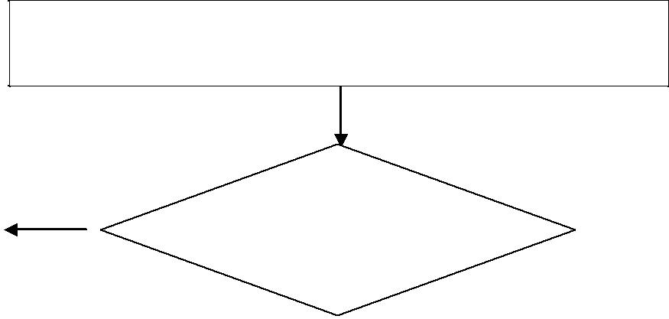
Yönetim Kurulunca Uygun Görülen Talep Rektörlük

Makamına Onaya Sunulur.


İŞLEM SONU | Hayır | Talep Rektörlük
İŞLEM SONU | Hayır | Makamınca Onaylandı
 |  | mı?

Evet
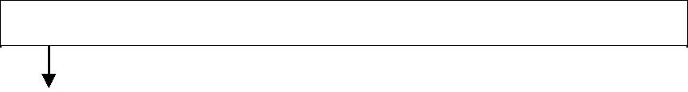
Rektörlük Makamınca Onaylandıktan Sonra Göreve Gidilir.

Dönüşte Yolculuk-Konaklama Biletleri |  |  | Muhasebe Görevlisi Eldeki Evrakı
Muhasebeye Teslim Edilir. |  | Müsbitelere Göre Hesaplamaları Yapar.
İŞLEM SONU |  |  | Hesaplanan Tutar İlgili Kişinin
İŞLEM SONU |  |  | Hesabına Havale edilir.

BAHÇE MESLEK YÜKSEKOKULU
İş Süreçleri

11- BÜTÇE HAZIRLAMA İŞLEMLERİ

SÜREÇ ADI : | Bütçe Hazırlama Süreci
SÜREÇ NO | 11 | TARİH | 2018
SÜRECİN SORUMLULARI | Yüksekokul Müdürü, Yüksekokul Sekreteri,Şef,Mali İşler Sorumlusu
SÜREÇ ORGANİZASYON İLİŞKİSİ | Mali İşler Sorumlusu,Şef, Yüksekokul Sekreteri, Yüksekokul Müdürü, Rektörlük
ÜST SÜRECİ | Yönetim İletişim Süreci
SÜRECİN AMACI | Meslek Yüksekokulunun Yıllık Bütçesini Hazırlamak,
SÜRECİN SINIRLARI | Rektörlüğün Mali Yıl Bütçe hazırlık Çalışmaları İle İlgili Yazısının Gönderilmesi İle Başlar, ve Harcama kalemlerine Ödenek Aktarılması İle Son Bulur.
SÜREÇ ADIMLARI | - Rektörlük Makamınca Mali Yıl Bütçe hazırlık Çalışmaları İle İlgili Yazının Ulaşması.  - Bir Önceki Yılda Yapılan harcamalar İle ilgili Dosya Hazırlanır,  - Birimlerin Hizmet Maliyetinin Tespitine İlişkin Bilgi Formlarını Düzenleyerek Rektörlük Strateji Daire Başkanlığına Gönderir.  - Tespit Formlarında Belirtilen Maliyetlere Göre İlgili Harcama Kalemlerine Rektörlük Strateji Daire Başkanlığınca Mali Yıl İçerisinde Harcanmak Üzere Ödenek Aktarılır.
SÜREÇ PERFORMANS GÖSTERGELERİ | Performans Göstergesi
SÜREÇ PERFORMANS GÖSTERGELERİ | Her mali Yıl Döneminde Aktarılan Ödeneklerin ve Harcamaların Karşılaştırılması ve Hedeflerle Kıyaslanması,

BAHÇE MESLEK YÜKSEKOKULU
Bütçe Hazırlama Süreci Akış Şeması
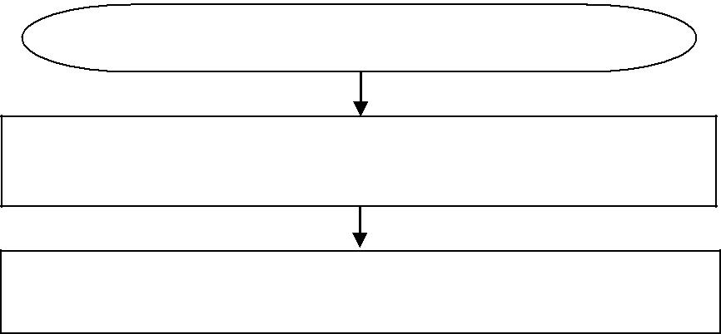

BÜTÇE HAZIRLANMASI İŞLEMİNİ BAŞLAT

Her Yıl Haziran Ayında Rektörlük Makamınca Bütçe

Hızırlık Çalışmaları İle İlgili Birimlere Yazı gönderilir.

Birimler Gelen Yazı Doğrultusunda Bütçe Çalışmalarına

Başlar.
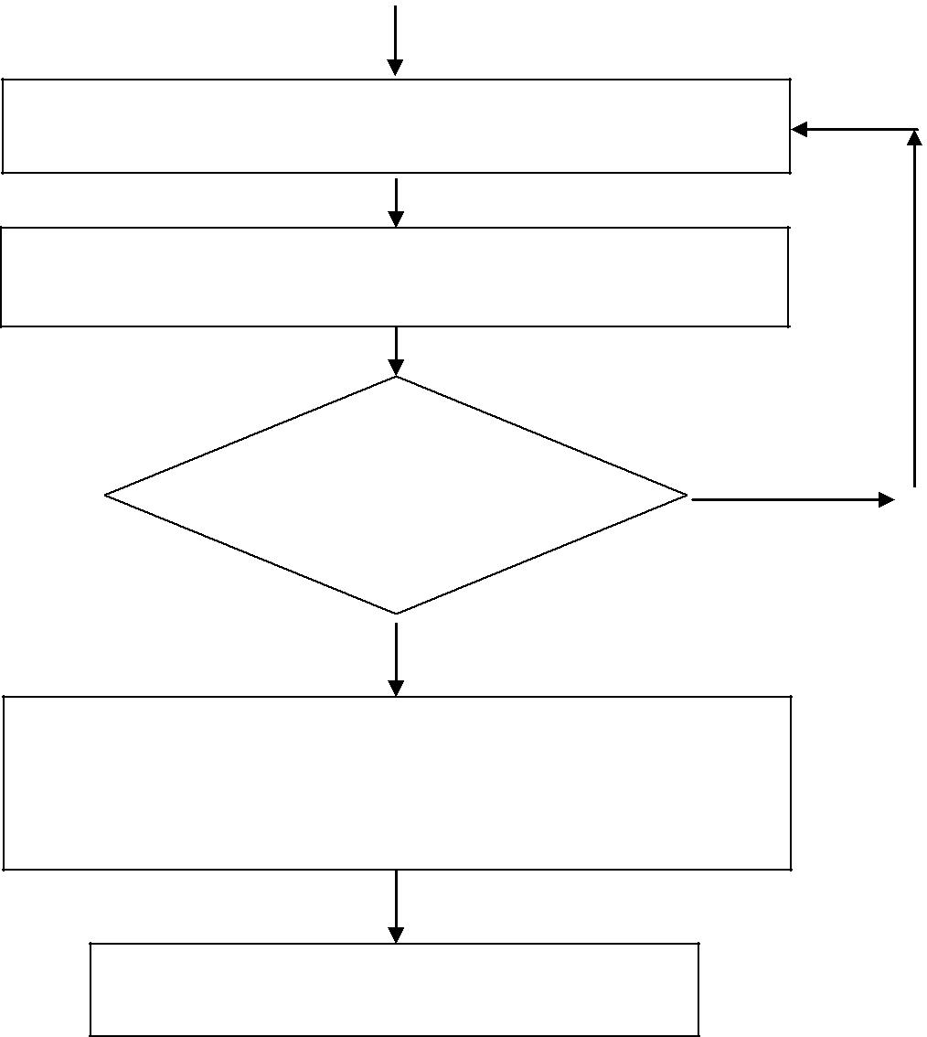

Bir Öndeki Yıl Yapmış Olduğu Harcamalar ile İlgili Yıl

Amaç ve Hedefleri Doğrultusunda Bütçe Fişleri Doldurulur.

Hazırlanan Dosya MYO Müdürünün Onayı İle Rektörlük

Strateji ve Geliştirme Daire Başkanlığına Sunulur.

Hazırlanan Dosya | Hayır
Uygun mu?

Evet

Üniversitenin Bütçesi Hazırlanıp Onaylandıktan Sonra Mali

Yıl İçerisinde Harcanmak Üzere Rektörlük Strateji ve Geliştirme daire Başkanlığınca İlgili Harcama kalemlerine Ödenek Aktarılır.

Yüksekokulun İhtiyaçları Doğrultusunda

Harcamalar Yapılır.
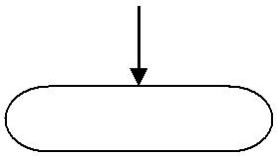

İŞLEM SONU

BAHÇE MESLEK YÜKSEKOKULU
İş Süreçleri

12- AKADEMİK PERSONELİN İZİN ALMA İŞLEMLERİ

SÜREÇ ADI : | Akademik Personel İzin Alma Süreci
SÜREÇ NO | 12 | TARİH | 2018
SÜRECİN SORUMLULARI | Yüksekokul Müdürü, Yüksekokul Sekreteri, Bölüm Başkanı,
SÜREÇ ORGANİZASYON İLİŞKİSİ | Öğretim Elemanı, Bölüm Başkanlığı, Personel İşleri, Yüksekokul Müdürlüğü
ÜST SÜRECİ | Yönetim İletişim Süreci
SÜRECİN AMACI | Meslek Yüksekokulu Akademik Personelin İzinlerini Yönetmek,
SÜRECİN SINIRLARI | Akademik personelin izin formunu doldurması ile başlar, izin isteğinin reddi veya onaylanması ile son bulur.
SÜREÇ ADIMLARI | - İlgili kişi izin isteğinde bulunur.  - İsteği doğrultusunda personel işlerince izin formu doldurulup bölüm başkanlığına sunulur.  - Bölüm başkanı izni uygun görmezse reddeder, uygun görürse okul müdürlüğüne gönderir.  - Müdür izin isteğini uygun görmezse reddeder, uygun görürse onaylar.  - Onay formunun bir sureti ilgili personele verilir.  - Onay formunun bir sureti ilgilinin şahsi dosyasında saklanır.
SÜREÇ PERFORMANS GÖSTERGELERİ | Performans göstergesi
SÜREÇ PERFORMANS GÖSTERGELERİ | Mazeret/yıllık izin kullanan personel sayısı, ortalama izin süresi.

BAHÇE MESLEK YÜKSEKOKULU
Akademik Personelin İzin Alma Süreci Akış Şeması


İZİN ALMA İŞLEMİNİ BAŞLAT

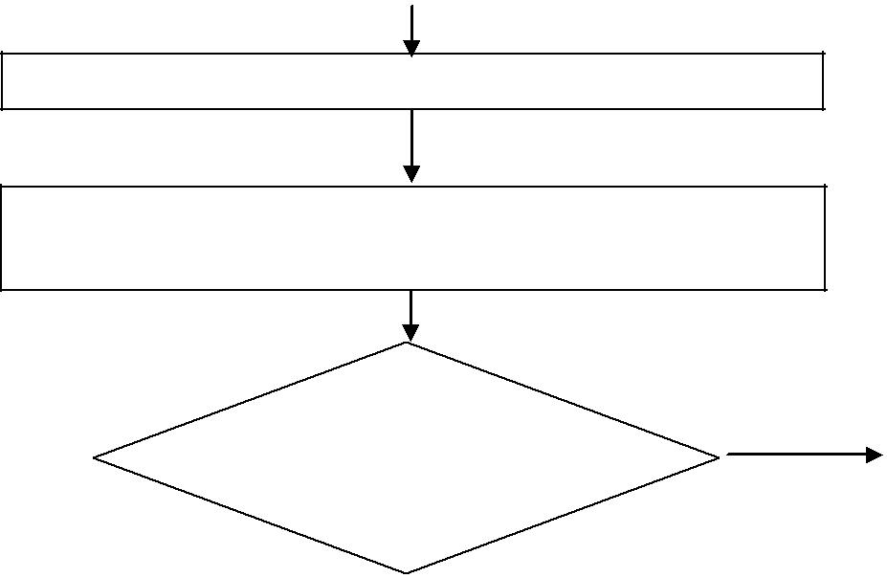

İlgili Mazeret/Yıllık İzin Almak İçin Başvuruda Bulunur.

MYO Personel İşleri İlgili Kişi Adına Yıllık İzin Formu

Düzenler. İzin Formunu Bölüm Başkanına Gönderir.

İzin İsteği Bölüm | Hayır
İzin İsteği Bölüm |  |  | İzin İsteği Red
Başkanınca Uygun görüldü mü? |  |  | Edilir.
Evet
İzin İsteği Yüksekokul Müdürüne İletilir.
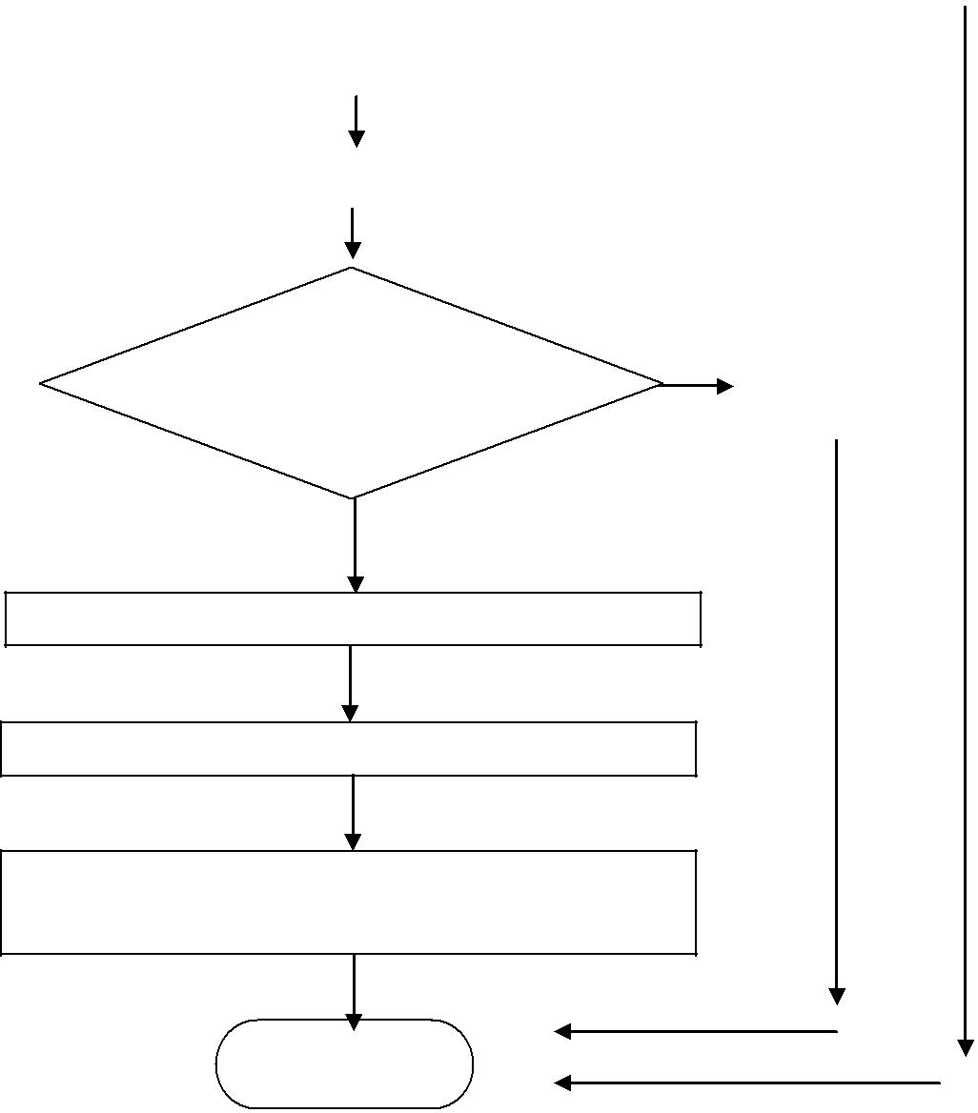

İzin İsteği Yüksekokul | Hayır
İzin İsteği Yüksekokul | Hayır | İzin İsteği
Müdürlüğünce Uygun | Hayır | İzin İsteği
Görüldü mü? |  | Red Edilir.

Evet

İzin Formu Yüksekokul Müdürlüğünce Onaylanır.

İzin Formunun Bir Sureti İlgiliye verilir.

İzin Formunun Bir Sureti İlgilinin Şahsi Dosyasına
Konulur.

İŞLEM SONU
BAHÇE MESLEK YÜKSEKOKULU
İş Süreçleri

13- İDARİ PERSONELİN İZİN ALMA İŞLEMLERİ

SÜREÇ ADI : | İdari Personel İzin Alma Süreci
SÜREÇ NO | 13 | TARİH | 2018
SÜRECİN SORUMLULARI | Yüksekokul Müdürü, Yüksekokul Sekreteri Şef
SÜREÇ ORGANİZASYON İLİŞKİSİ | İdari Personel, Personel İşleri,Şef, Yüksekokul Sekreteri, Yüksekokul Müdürü.
ÜST SÜRECİ | Yönetim İletişim Süreci
SÜRECİN AMACI | Meslek Yüksekokulu İdari Personelin İzinlerini Yönetmek,
SÜRECİN SINIRLARI | İdari personelin izin formunu doldurması ile başlar, izin isteğinin reddi veya onaylanması ile son bulur.
SÜREÇ ADIMLARI | - İlgili kişi izin isteğinde bulunur.  - İsteği doğrultusunda personel işlerince izin formu doldurulup bölüm başkanlığına sunulur.  - Yüksekokul Sekreteri izni uygun görmezse reddeder, uygun görürse okul müdürlüğüne gönderir.  - Müdür izin isteğini uygun görmezse reddeder, uygun görürse onaylar.  - Onay formunun bir sureti ilgili personele verilir.  - Onay formunun bir sureti ilgilinin şahsi dosyasında saklanır.
SÜREÇ PERFORMANS GÖSTERGELERİ | Performans göstergesi
SÜREÇ PERFORMANS GÖSTERGELERİ | Mazeret/yıllık izin kullanan personel sayısı, ortalama izin süresi.

BAHÇE MESLEK YÜKSEKOKULU
İdari Personel İzin Alma Süreci

İZİN ALMA İŞLEMİNİ BAŞLAT
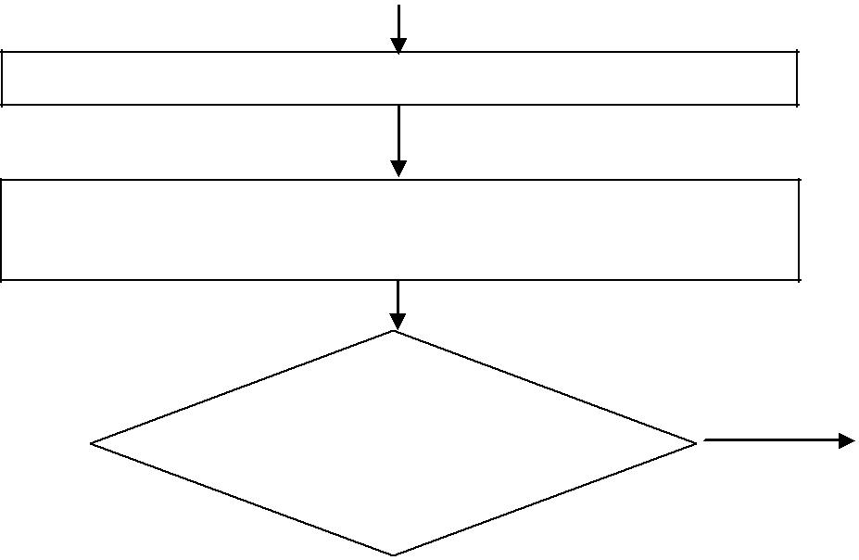

İlgili Mazeret/Yıllık İzin Almak İçin Başvuruda Bulunur.

MYO Personel İşleri İlgili Kişi Adına Yıllık İzin Formu

Düzenler. İzin Formunu Yüksekokul Sekreterine Gönderir.

İzin İsteği Yüksekokul | Hayır | İzin İsteği Red
Sekreterince Uygun |  | Edilir.
Görüldü mü?

Evet
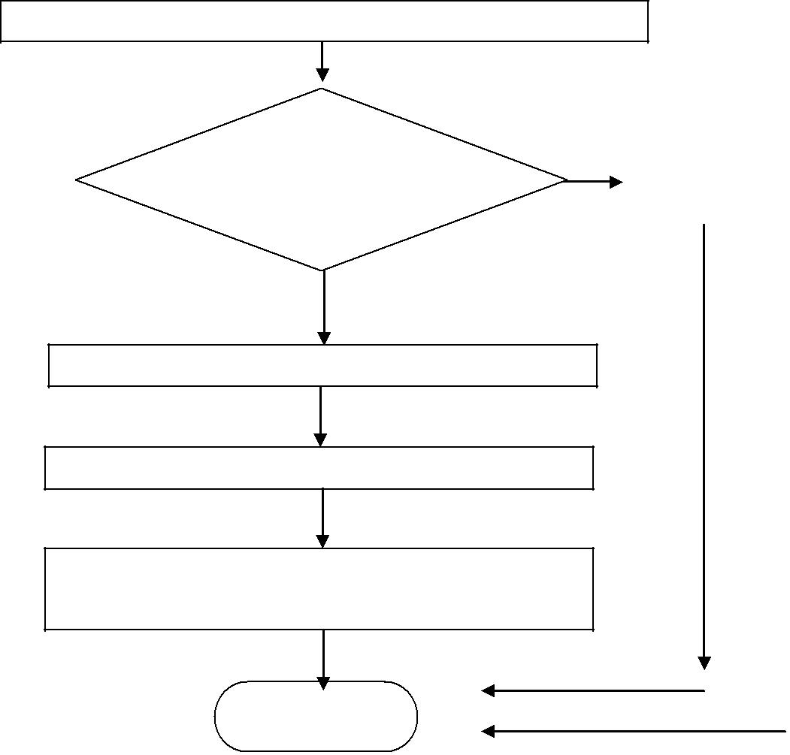
İzin İsteği Yüksekokul Müdürüne İletilir.

İzin İsteği Yüksekokul | Hayır
İzin İsteği Yüksekokul | Hayır | İzin İsteği
Müdürlüğünce Uygun | Hayır | İzin İsteği
Görüldü mü? |  | Red Edilir.

Evet

İzin Formu Yüksekokul Müdürlüğünce Onaylanır.

İzin Formunun Bir Sureti İlgiliye verilir.

İzin Formunun Bir Sureti İlgilinin Şahsi
Dosyasına Konulur.

İŞLEM SONU
BAHÇE MESLEK YÜKSEKOKULU
İş Süreçleri

14- MALZEME SATIN ALIM İŞLEMLERİ

SÜREÇ ADI : | Malzeme Satın Alım Süreci
SÜREÇ NO | 14 | TARİH | 2018
SÜRECİN SORUMLULARI | Yüksekokul Sekreteri, Yüksekokul Müdürü, Mali İşler Sorumlusu, Muayene Komisyonu,
SÜREÇ ORGANİZASYON İLİŞKİSİ | Yüksekokul Sekreteri, Yüksekokul Müdürü, Mali İşler Sorumlusu, Muayene Komisyonu
ÜST SÜRECİ | Yönetim İletişim Süreci
SÜRECİN AMACI | Meslek Yüksekokulunu için Doğru Ürünün, Doğru zamanda, Doğru Yerde ve En Uygun Fiyata Alınması,
SÜRECİN SINIRLARI | Malzeme Talebinin Müdürlüğe İletilmesi ile Başlar, Malzemenin Alınmasından Sonra ödeme Yapılması İle Sonlanır.
SÜREÇ ADIMLARI | - MYO Birimlerince Malzeme İsteği MYO Müdürlüğüne Gönderilir,  - Alınacak Malzeme Yüksek Bütçe Gerektiriyorsa İhale Yoluyla, Gerektirmiyorsa Teklif Yolu İle Satın Alma Süreci İşler,  - Piyasa Fiyat Araştırması Yapılır, Malzemenin Tahmini Fiyatı Öğrenilir,  - Harcama Yetkilisi Malzemenin Alınması Yönünde Onay Verir,  - Teklif Yapılacak Firmalar Belirlenir.  - Gelen Teklif Mektupları Fiyat Açısından Değerlendirilir.  - En Düşük Fiyatı Veren Firmaya Teklifin Kabul Edildiği Haber Verilir,  - Firmaca En Kısa Sürede Malzeme Teslim Edilir,  - Malzemeler Muayene Komisyonunca Kontrol Edilir.  - Malzemeler Uygun İse Ödeme Evrakları Hazırlanarak Ödeme Yapılır.
SÜREÇ PERFORMANS GÖSTERGELERİ | Performans göstergesi
SÜREÇ PERFORMANS GÖSTERGELERİ | Ayrılan Bütçe

BAHÇE MESLEK YÜKSEKOKULU
Malzeme Satın Alma Süreci Akış Şeması
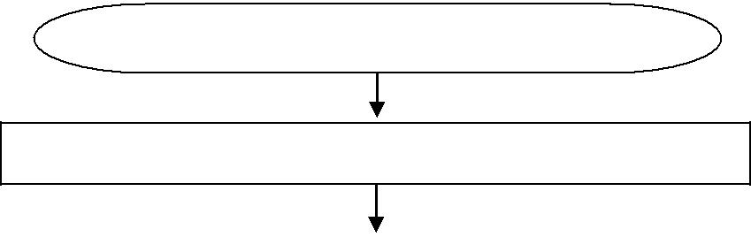

MALZEME SATIN ALMA İŞLEMİNİ BAŞLAT

MYO Birimleri Malzeme İsteğini MYO Müdürlüğüne İletir.
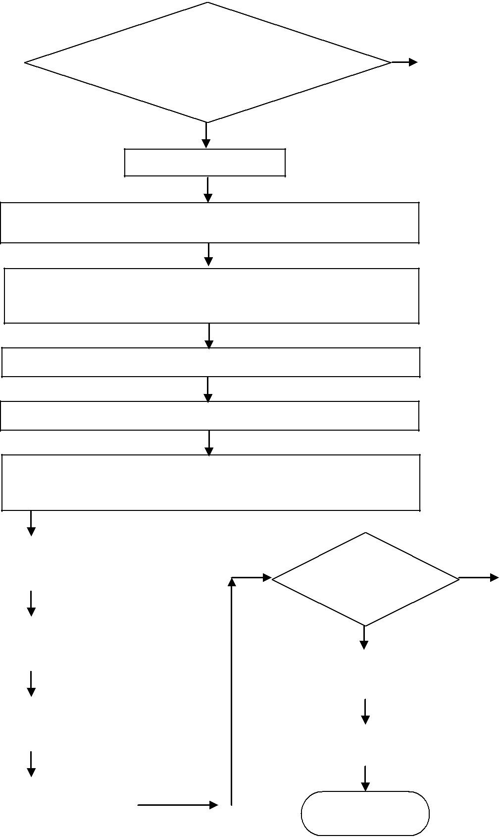

Alınacak Malzeme | Evet
Alınacak Malzeme | Evet | İhale Yolu İle
Yüksek Bütçe mi | Evet | İhale Yolu İle
Gerektiriyor ?

Teklif Yolu İle

Piyasa Fiyat Araştırması Yapılarak Malın Fiyatı Öğrenilir.

Malın Fiyatı Uygunsa Harcama Yetkilisi Alınması

Yönünde Onay Verir.

Teklif Yapılacak Firmalar Belirlenir.

Firmalara Teklif Mektupları Gönderilir.

Firmalarca MYO dan Gelen Teklif Mektubuna Fiyat

Verilerek Cevap Verilir.

Gelen Teklif Mektupları |  |  | Hayır
Gelen Teklif Mektupları |  |  | Hayır | Mal İade
Değerlendirmeye Alınır |  | Malzeme | Hayır | Mal İade
 |  | Uygun mu? |  | Edilir
En Düşük Fiyatı Veren |  | Evet
Firmaya Teklifin Kabul |  | Evet
Firmaya Teklifin Kabul |  | Mal Taşınır K.Kont. Yetkilisince
Edildiği Haber Edilir
 |  | Teslim Alınır. Taşınır Fişi Kesilir.
Firma En Kısa Sürede
Malzemeyi Teslim Eder,
Malzemeyi Teslim Eder, |  | İlgili Firmaya Ödeme Yapılır.
Muayene Komisyonu
Malzemeyi Kontrol Eder, |  | İŞLEM SONU

BAHÇE MESLEK YÜKSEKOKULU
İş Süreçleri

15- YENİ KAYIT-ÖSYS SÜRECİ İŞLEMLERİ

SÜREÇ ADI : | Yeni Kayıt-ÖSYS Süreci
SÜREÇ NO | 15 | TARİH | 2018
SÜRECİN SORUMLULARI | Müdür, Yüksekokul Sekreteri,Şef, Öğrenci İşleri Çalışanları
SÜREÇ ORGANİZASYON İLİŞKİSİ | Yüksekokul Müdürlüğü, Yüksekokul Sekreterliği,Şef, Öğrenci İşleri, Öğrenci, Öğrenci İşleri D.Bşk.lığı,
ÜST SÜRECİ | Öğrenci İşleri Süreci
SÜRECİN AMACI | OSYM Sınavı Sonuçlarına Göre Yerleştirilen Öğrencilerin Kayıtlarının Yapılması,
SÜRECİN SINIRLARI | Sınav Sonuçlarına Göre Yerleştirilen Öğrencilerin Kayıt Duyurusunun Yapılması İle Başlar, Öğrencinin Kaydının Yapılması İle Son Bulur.
SÜREÇ ADIMLARI | - OSYM Sınav Sonuçlarına Göre Yerleştirilen Öğrencilere Kayıt Duyurusu Yapılır.  - Öğrenci İşleri Daire Başkanlığınca Yerleştirilen Öğrencilerin Bilgileri OSYM Sisteminden Üniversitemiz Öğrenci Bilgi Sistemine Aktarılır.  - Öğrencilerin Kayıt İçin Hangi Gün Gelecekleri (Kayıt Günleri) Duyurulur.  - Belirtilen Günde Aday Bizzat Kendisi Kayıt Bürosuna Gelir.  - Öğrencilerin Ön Kayıt Formlarını İnternet Üzerinden Doldurulması Sağlanır.  - Öğrenci, Ön Kayıt Formunu ve kayıt İçin İstenen Diğer Belgeleri Kayıt Bürosunda Görevliye Teslim Eder.  - Öğrencinin Kaydı Yapılır. Öğrenciye Kimliği ve Öğrenci Belgesi Verilir.
SÜREÇ PERFORMANS GÖSTERGELERİ | Performans göstergesi
SÜREÇ PERFORMANS GÖSTERGELERİ | Kayıt Olan Öğrenci Sayısı.  Başarılı Bir Şekilde Tamamlanan Kayıt Süreci.

BAHÇE MESLEK YÜKSEKOKULU
Öğrenci Yeni Kayıt-ÖSYS Süreci Akış Şeması

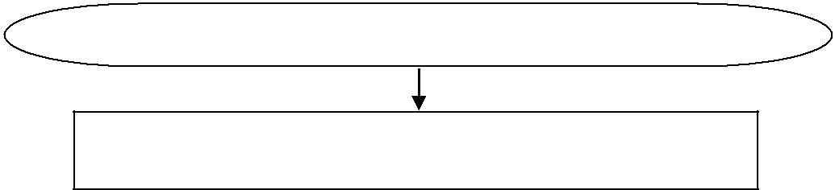

ÖĞRENCİ YENİ KAYIT İŞLEMİNİ BAŞLAT

ÖSYS Sınav Sonuçlarına Göre yerleştirilen Öğrencilere

Öğrenci İşleri Daire Başkanlığınca Kayıt Duyurusu Yapılır.
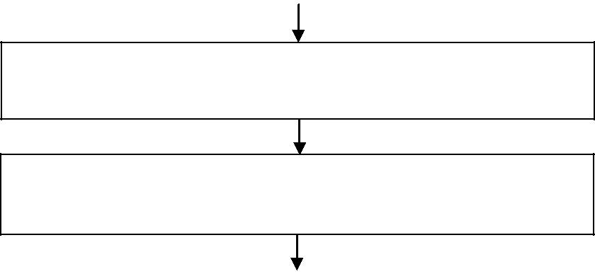

Sınav Sonuçlarına Göre Yerleşen Öğrencilerin Bilgileri

Öğrenci İşleri D.Bşk.lığınca ÖSYM’den ÖBS’ne Aktarılır.

Öğrencilerin Kayıt İçin Hangi Gün Gelecekleri (Kayıt

Günleri) Duyurulur.


Öğrenci Belirlenen Günde Kayıt İçin Kayıt

Bürosuna Gelir.
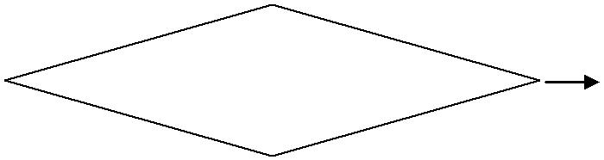

Aday Bizzat Kendisi

mi Başvurdu?

Evet


Hayır

Kayıt

Yapılmaz

Öğrencinin Ön Kayıt Formunu WEB’den Doldurması

Sağlanır.

Öğrenci Ön Kayıt Formunu ve Kayıt İçin İstenen Diğer

Belgeleri Kayıt Bürosundaki Görevliye Teslim Eder.
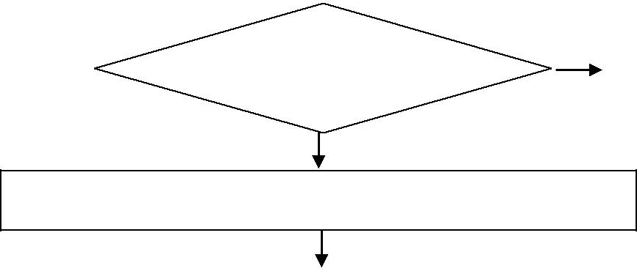

Evrakları Tam mı? | Hayır | Kayıt
 |  | Yapılmaz

Evet

Görevli Personel Tarafından Öğrencinin Kaydı Yapılır.
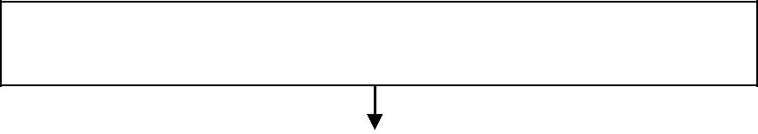

Öğrenciye Öğrenci Kimlik Belgesi ve Öğrenci Belgesi

Verilir.


İŞLEM SONU

BAHÇE MESLEK YÜKSEKOKULU
İş Süreçleri

16- KAYIT DONDURMA İŞLEMLERİ

SÜREÇ ADI : | Kayıt Dondurma Süreci
SÜREÇ NO | 16 | TARİH | 2018
SÜRECİN SORUMLULARI | Yüksekokul Sekreteri, Bölüm Başkanı, Yönetim Kurulu
SÜREÇ ORGANİZASYON İLİŞKİSİ | Bölüm Başkanlığı, Yönetim Kurulu,Öğrenci,Öğrenci İşleri,
ÜST SÜRECİ | Öğrenci İşleri Süreci
SÜRECİN AMACI | Haklı Ve geçerli Bir Nedenle Öğrenimine Ara vermek İsteyen Öğrencilerin Kayıtlarının Bir Süreliğine Dondurulması,
SÜRECİN SINIRLARI | Öğrencinin Dilekçe İle Bölüm Sekreterliğine Kayıt Dondurma İsteğini Sunması İle başlar, Kayıt Dondurma işleminin Tamamlanması İle Biter.
SÜREÇ ADIMLARI | - Öğrenci Kayıt Dondurmak İsteğini Bölüm Başkanlığına Bir Dilekçe İle İletir.  - Bölüm Başkanlığı Dilekçeyi Yönetim Kuruluna Sunar.  - Meslek Yüksekokulu Yönetim Kurulu Haklı ve Geçerli Nedenler Kapsamında Dilekçeyi İnceler.  - Sonuç Meslek Yüksekokulu Yönetim Kurulu Kararı İle Açıklanır.  - Sonuç Olumlu İse Kayıt Dondurma Öğrenci İşlerine Bildirilir.  - Öğrenci Kayıt Dondurmayı Öğrenci Bilgi Sistemine İşler.  - Sonuç Olumlu vey a Olumsuz ise Karar Öğrenciye Tebliğ Edilir.  - Kredi ve Yurtlar Kurumuna Bildirir.
SÜREÇ PERFORMANS GÖSTERGELERİ | Performans göstergesi
SÜREÇ PERFORMANS GÖSTERGELERİ | Kayıt Donduran Öğrenci Sayısı.

BAHÇE MESLEK YÜKSEKOKULU
Kayıt Dondurma Süreci Akış Şeması

KAYIT DONDURMA İŞLEMİNİ BAŞLAT


Öğrenci Kayıt Dondurma isteğini İçeren Dilekçesini Bölüm

Başkanlığı’na Verir.

Bölüm Başkanlığı Bir Üst Yazı İle Öğrencinin Dilekçesini

Yönetim Kuruluna Sunar

Haklı ve Geçerli Nedenler Kapsamında Yönetim Kurulu

Dilekçeyi İnceler.
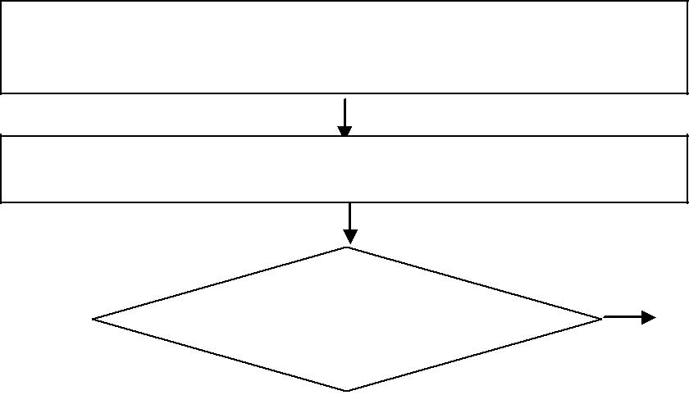

Sonuç Meslek Yüksekokulu Yönetim Kurulu Kararı İle

Açıklanır.

Olumlu Ya da Olumsuz Sonuç Öğrenciye Bildirilir.

Sonuç Olumlu mu? | Hayır | Kayıt Dondurma
Sonuç Olumlu mu? |  | Talebi Reddedilir.

Evet
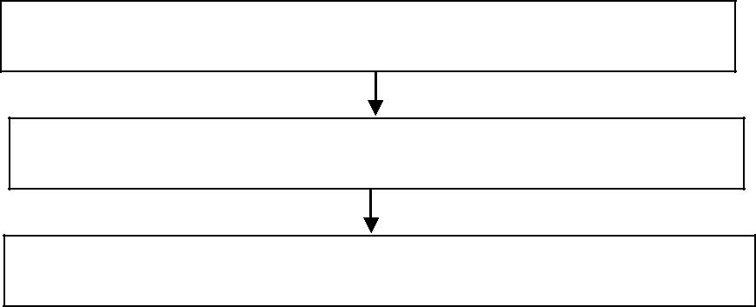
Öğrenciye Bildirilir.

Kredi Yurtlar Kurumuna Bildirilir.

Öğrenci Bilgi Sistemine İşlenir.
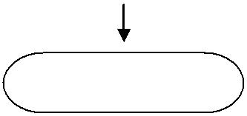

İŞLEM SONU

BAHÇE MESLEK YÜKSEKOKULU
İş Süreçleri

17- KAYIT YENİLEME İŞLEMLERİ

SÜREÇ ADI : | Kayıt Yenileme Süreci
SÜREÇ NO | 17 | TARİH | 2018
SÜRECİN SORUMLULARI | Öğrenci, Öğrenci İşleri, Öğrenci Danışmanı
SÜREÇ ORGANİZASYON İLİŞKİSİ | Öğrenci, Öğrenci İşleri, Bölüm Başkanlığı, Öğrenci Danışmanı
ÜST SÜRECİ | Öğrenci İşleri Süreci
SÜRECİN AMACI | Öğrencilerin Kayıt Yenileme İşlemlerinin Gerçekleştirilmesi,
SÜRECİN SINIRLARI | Bölüm Başkanlığınca Danışman Listesinin Belirlenmesi İle Başlar, Kaydın Onaylanması İle Biter.
SÜREÇ ADIMLARI | - Bölüm Başkanlığı Danışman Listesini Belirler.  - Öğrenci Bilgi Sistemine Belirlenen Danışmanlar Öğrenci İşlerince Atanır.  - Öğrenciler İlan Akademik Takvimde BelirlenenGünlerde Kayıt Yenileme ve Ders Atama İşlemlerini İnternet Üzerinden Yaparlar.  - Öğrenciler Ders Değişikliklerini Ekle Sil Haftasında Yaparlar.  - Mazeretleri Nedeniyle Kayıtlarını Yenileyemeyenler İlk Hafta İçerisinde Bölüm Başkanlığı’na Başvurur.  - Bölüm Başkanlığı Mazeretli Kayıt Yenilemek İsteyen Öğrencilerin Listesini Yönetim Kuruluna Sunar.  - Mazeretleri Uygun Görülen Öğrencilerin Kayıt yenileme İşlemleri Öğrenci İşlerince Yapılır.  - Kayıt Yenileme İşlemlerinde Tüm Sorumluluk Öğrenciye Aittir.  - Kayıt Yenileme Süreci İçerisinde Öğrenciler Öğrenci Bilgi Sisteminden Kayıt yenileme İşlemlerini Kontrol Eder.
SÜREÇ PERFORMANS GÖSTERGELERİ | Performans göstergesi
SÜREÇ PERFORMANS GÖSTERGELERİ | Başarılı Bir Şekilde Gerçekleştirilen Kayıt Yenileme Süreci Sayısı ve Süreci

BAHÇE MESLEK YÜKSEKOKULU
Kayıt Yenileme Süreci Akış Şeması

KAYIT YENİLEME İŞLEMİNİ BAŞLAT

Bölüm Başkanlığı Yeni Dönem Danışman Listelerini

Belirler.
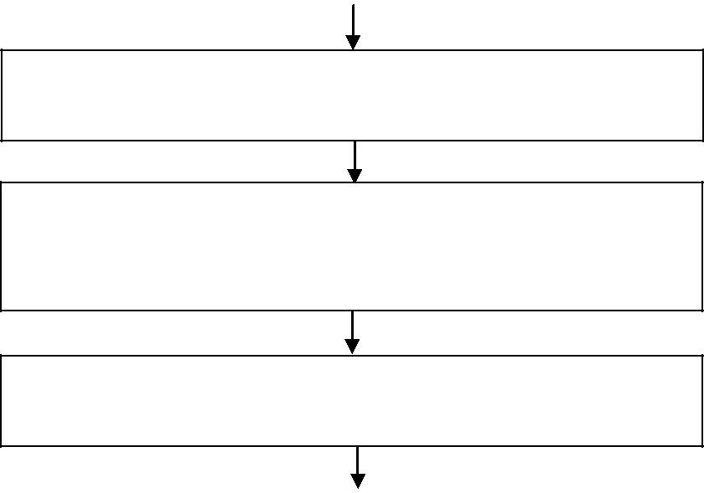

Öğrenci İşleri Personelince Bölüm Başkanlığınca

Belirlenen Danışmanlar Öğrenci Bilgi Sistemine Girilir.

Öğrenciler Yeni Dönemde Alacağı Dersleri (Öncelikle Alt

Yarıyıldan Başarısız Olan Dersleri) Öğrenci Bilgi

Sisteminde Seçerler.

Akademik Takvimde Belirtilen Günlerde Ders Seçimlerini

Tamamlarlar.

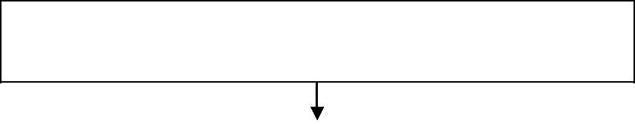
Seçtikleri Derslere Göre Tahakkuk Eden Harçlarını (varsa)
İlgili Bankaya Yatırırlar.

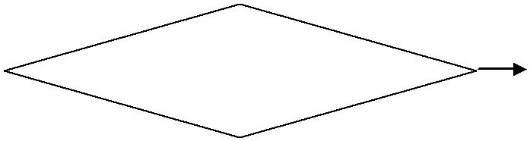
Harç bankaya | Hayır | Kayıt Yenileme İşlemi
Harç bankaya | Hayır | Gerçekleşmez.
Yatmış mı? |  | Gerçekleşmez.

Evet
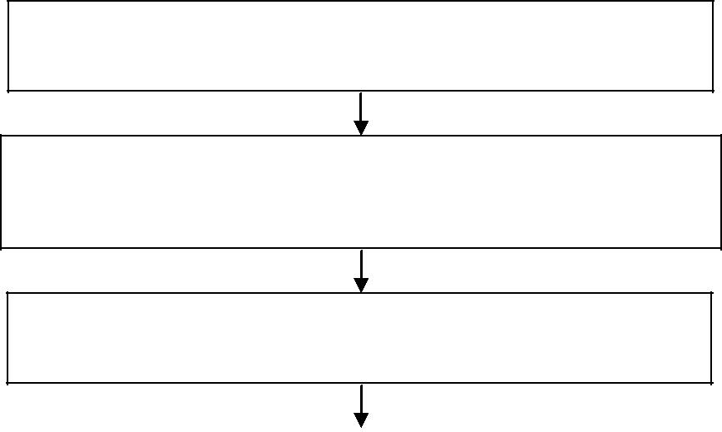
Öğrenciler Ders Değişikliklerini Ekle Sil Haftasında

Yaparlar.

Mazeretleri Nedeniyle Kayıt yenileme İşlemi Yapamayan

Öğrenciler İlk Hafta İçerisinde Dilekçe İle Bölüm
Başkanlığı’na Müracaat Ederler.

Bölüm Başkanlığı Dilekçeleri Bir Üst yazı İle Yönetim

Kuruluna Sunar.

Mazeretler Hayır

Uygun mu?

Evet
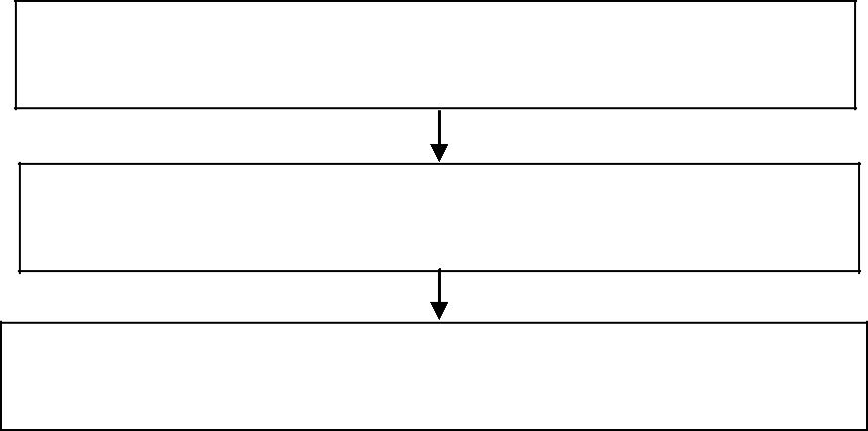
Mazeretleri Uygun Olan Öğrenciler Ekle Sil Haftasında Harçlarını (Varsa) İlgili Bankaya Yatırırlar.

Harçlarını (Varsa) İlgili Bankaya Yatıran Öğrencilerin Kayıt Yenileme İşlemleri Öğrenci İşlerince Yapılır.

Öğrenciler Kayıt Yenileme İşleminden Sonra Öğrenci BilgiSisteminden Yeni Dönemde Alacağı Dersleri Kontrol Ederler.


İŞLEM SONU

Kayıt Yenileme İşlemi

Gerçekleşmez.

BAHÇE MESLEK YÜKSEKOKULU
İş Süreçleri

18- KAYIT SİLDİRME İŞLEMLERİ

SÜREÇ ADI : | Kayıt Sildirme Süreci
SÜREÇ NO | 18 | TARİH | 2018
SÜRECİN SORUMLULARI | Öğrenci, Öğrenci İşleri,
SÜREÇ ORGANİZASYON İLİŞKİSİ | Öğrenci, Öğrenci İşleri, Müdürlük
ÜST SÜRECİ | Öğrenci İşleri Süreci
SÜRECİN AMACI | Kaydını Sildirmek İsteyen Öğrencilerin Okul İle İlişkisini Kesmek,
SÜRECİN SINIRLARI | Öğrencinin Kaydını Sildirmek Üzere Yazılı İstekte Bulunması İle Başlar, Öğrencinin Kaydının Silinmesi ve Öğrenciye Lise Diplomasının Aslı Verilmesi İle Biter.
SÜREÇ ADIMLARI | - Öğrenci Kayıt Sildirmek Üzere yazılı İstekte Bulunur.  - Öğrenci İşleri tarafından düzenlenen ilişik kesme belgesi gerekli yerlere onaylatılır.  - Lise Diplomasının Arkasına Kayıt Sildirme İşlemi İşlenir.  - Lise Diplomasının Aslı Öğrenciye Verilir.  - Öğrenci Bilgi Sisteminden Öğrencinin Kaydı Silinir.  - Öğrenci Kredi Alıyorsa Kredi ve Yurtlar Kurumuna Kaydının Silindiği Bildirilir.
SÜREÇ PERFORMANS GÖSTERGELERİ | Performans göstergesi
SÜREÇ PERFORMANS GÖSTERGELERİ | Kaydını Sildiren Öğrenci Yüzdesi ve Kayıt Silme Süresi.

BAHÇE MESLEK YÜKSEKOKULU
Kayıt Silme Süreci Akış Şeması

KAYIT SİLME İŞLEMİNİ BAŞLAT
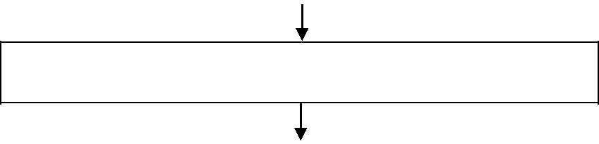

Öğrenci Kayıt Sildirmek Üzere Yazılı İstekte Bulunur.

Öğrenci İlişik Kesme Belgesini İlgili Birimlere Onaylatır.

(Kütüphane,Spor malzemeleri, Öğrenci İşleri, Yüksekokul
Sekreteri, Danışman ve Bölüm Başkanlığı).

İlişiği | Evet | Kayıt Silme İşlemi
Var mı? |  | Gerçekleşmez.

Hayır
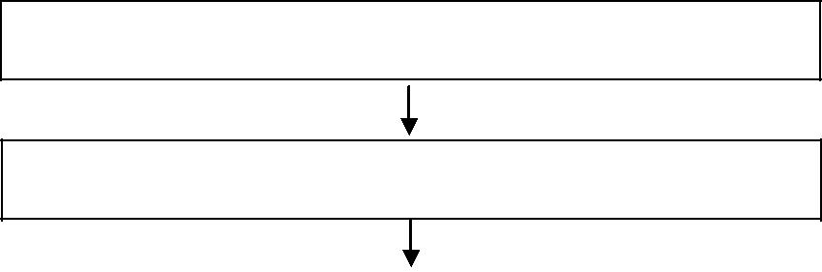
Öğrencinin İlişiği Kesilir.

Öğrencinin Öğrenci Bilgi Sisteminden Kaydı Düşülür.

Lise Diplomasının Arkasına Kayıt Silme İşlemi İşlenir.

Lise Diplomasının Aslı Öğrenciye Verilir.
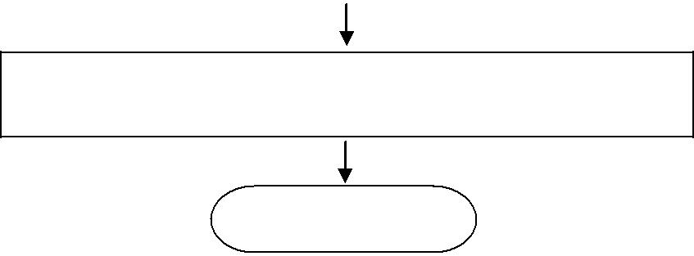

Öğrenci Kredi Alıyorsa Kredi ve Yurtlar Kurumuna

Kaydının Silindiği Bildirilir.

İŞLEM SONU

BAHÇE MESLEK YÜKSEKOKULU
İş Süreçleri

19- MEZUNİYET İŞLEMLERİ

SÜREÇ ADI : | Mezuniyet Süreci
SÜREÇ NO | 19 | TARİH | 2018
SÜRECİN SORUMLULARI | Öğrenci İşleri, Bölüm Başkanlığı,
SÜREÇ ORGANİZASYON İLİŞKİSİ | Öğrenci, Öğrenci İşleri, Bölüm Başkanlığı, Bölüm, Yönetim Kurulu, Müdürlük, Rektörlük,
ÜST SÜRECİ | Öğrenci İşleri Süreci
SÜRECİN AMACI | Önlisans Diplomasının Verilmesi,
SÜRECİN SINIRLARI | Öğrenci İşleri’nin mezun durumda olan öğrencileri tespiti ile başlar, Öğrencinin Mezun Edilmesi ve Mezuniyet Belgesinin, onaylı transkriptinin ve Lise Diplomasının Aslı Verilmesi İle Biter.
SÜREÇ ADIMLARI | - Öğrenci İlkeri Mezun olabilecek Durumda Olan Öğrencilerin Listesini Sistemden Alır. Mezun öğrencinin Danışmanına ve Bölüm Başkanlığı’na gönderir.  - Danışman ve Bölüm Başkanı tarafından Öğrencinin Durumu (Tüm Derslerini Almış mı? Kurum Stajını Yapmış mı? Mezuniyet Kredisi Yeterli mi? ) Kontrol Edilir.  - Koşulları Sağlıyorsa Geçici Mezuniyet Belgesi / Diploması Hazırlanır.  - İlişik Kesme Belgesini Gerekli Yerlere Onaylatır.  - Lise Diplomasının Arkasına Mezuniyet İşlemi İşlenir.  - Mezuniyet Belgesi / Ön Lisans Diploması, Lise Diplomasının Aslı ve Onaylı Transkripti Öğrenciye Verilir.  - Öğrenci Bilgi Sisteminden Öğrencinin Durumu MEZUN şeklinde İşlenir.
SÜREÇ PERFORMANS GÖSTERGELERİ | Performans göstergesi
SÜREÇ PERFORMANS GÖSTERGELERİ | Mezun Olan Öğrenci Sayısı, Başarılı Bir Şekilde Tamamlanan Geçici Mezuniyet ve Ön Lisans Diplomasının Verilme Süresi.

BAHÇE MESLEK YÜKSEKOKULU
Mezuniyet Süreci Akış Şeması

MEZUNİYET İŞLEMİNİ BAŞLAT

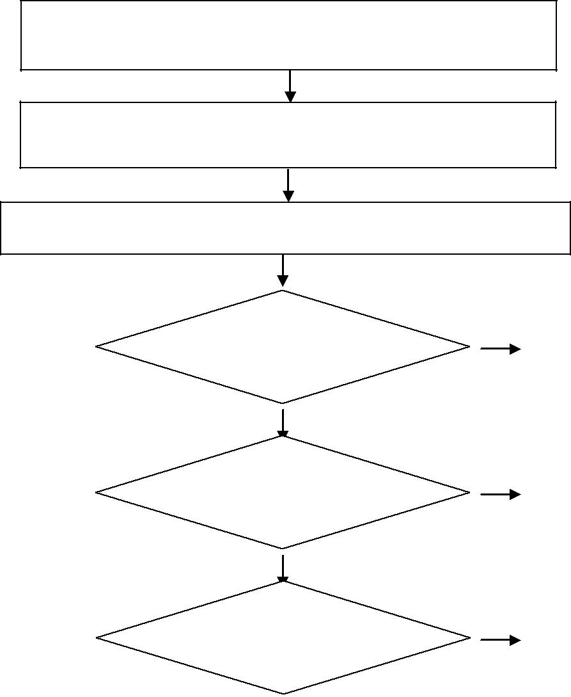
Öğrenci İşleri Birimince mezun olabilecek durumda olan öğrencilerin listesi Öğrenci Bilgi Sisteminden alınır.
Öğrenci İşleri Birimince Mezun Olabilecek Durumda olan
Öğrencilerin Listesi Öğrenci Bilgi Sisteminden Alınır.

Listeler incelenmek üzere Danışman ve Bölüm Başkanlıklarına iletilir.

Listeler İncelenmek Üzere Bir Üst Yazı İle Danışmanlara
ve Bölüm Başkanlığına İletilir.

Danışman ve Bölüm Başkanları gerekli incelemeleri yapar.
Danışmanlar ve Bölüm Başkanları Gerekli İncelemeleri Yapar

Zorunlu Derslerini aldı mı?
Mezun edilmez.
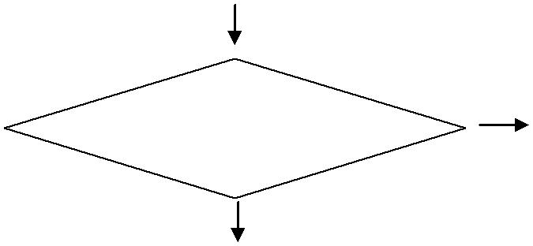
Seçmeli Derslerini aldı mı?
Stajını yaptı mı?
Mezuniyet kredisi yeterli mi?
Hayır
Hayır
Hayır
Hayır
Evet
Evet
Evet
Evet
Mezun edilmez.
Mezun edilmez.
Mezun edilmez.

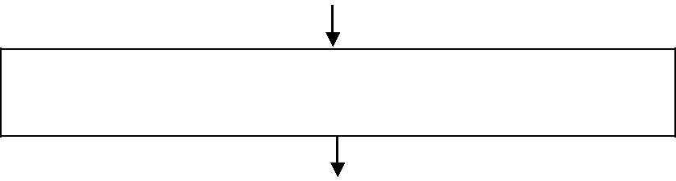

Öğrenci, Öğrenci Bilgi Sisteminden Mezun Durumuna

Getirilir.
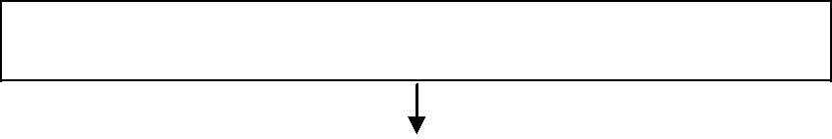

Lise Diplomasının Arkasına Mezun İşlemi İşlenir.

Öğrenci İlişik Kesme Belgesini İlgili Birimlere Onaylatır.

(Kütüphane,Spor malzemeleri, Öğrenci İşleri, Yüksekokul
Sekreteri, Danışman ve Bölüm Başkanlığı).
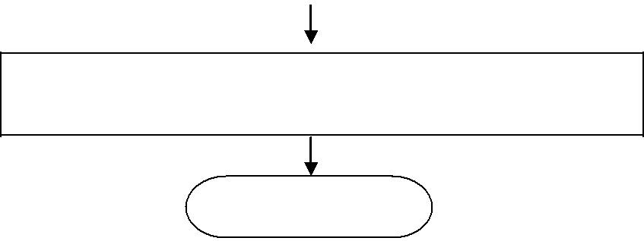

Geçici Mezuniyet Belge si/Diploma, Onaylı Transkript,Lise

Diplomasının Aslı Öğrenciye Verilir.

İŞLEM SONU
BAHÇE MESLEK YÜKSEKOKULU
İş Süreçleri

20- KURUM İÇİ YATAY GEÇİŞ İŞLEMLERİ
SÜREÇ ADI : | Kurum İçi Yatay Geçiş Süreci
SÜREÇ NO | 20 | TARİH | 2018
SÜRECİN SORUMLULARI | Bölüm Başkanlığı, Öğrenci İşleri, Bölüm Kurulu,
SÜREÇ ORGANİZASYON  İLİŞKİSİ | Öğrenci, Öğrenci İşleri, Bölüm Kurulu, Bölüm, Yönetim Kurulu, Müdürlük, Rektörlük,
ÜST SÜRECİ | Öğrenci İşleri Süreci
SÜRECİN AMACI | Öğrencilerin kurum içi eşdeğer diploma programlarına geçişinin sağlanması,
SÜRECİN SINIRLARI | Kontenjanların belirlenip, duyuru ve ilana göre başvuru koşullarının takibi ile başlar, kayıt onayı ile sona erer.
SÜREÇ ADIMLARI | - Yüksekokul Bölüm Başkanlıklarınca hangi programlardan hangi programlara yatay geçiş yapılacağı ve Kurum İçi Yatay Geçiş kontenjanları belirlenir. Yüksekokul Kuruluna sunulur.  - Konu Yüksekokul Kurulunda görüşülerek Rektörlüğe sunulur.  - Konu Öğrenci İşleri Daire Başkanlığınca Senatoya sunulur,  - Senatoca kabul edilen kontenjanlar ve şartlar üniversite web sayfasında yayınlanır.  - Belirlenen tarihlerde öğrenciler ilgili birimlere istenen evraklar ile birlikte başvurur.  - Başvurular Bölüm Kurulu’nca incelenir.  - Evrakları tam olup, durumu yönetmeliğe uygun olanların talepleri kontenjan dahilinde uygun görülür diğerleri ret edilir.  - Konu Yönetim Kurulunda görüşüldükten sonra asil ve yedek liste webte yayınlanır.  - Durum ilgililere tebliğ edilir.  - Kazanan öğrenciler belirtilen tarihlerde ilgili MYO’ya başvurarak kesin kayıtlarını yaptırırlar.  - MYO Müdürlüğü öğrencilerin dosyalarını öğrencilerin eski okullarından İster.  - Öğrenciler Öğrenci Bilgi Sistemine İşlenir.  - Dersleri Atanır.  - Önceki üniversitede aldığı notlar muaf işlenir.  - Öğrencilere yeni kimlik kartı çıkartılır.
SÜREÇ PERFORMANS  GÖSTERGELERİ | Performans Göstergesi
SÜREÇ PERFORMANS  GÖSTERGELERİ | Yatay Geçiş Sayısı Sayısı, Başarılı Bir Şekilde Tamamlanan Kurum İçi Yatay Geçiş Kayıt Süreci Sayısı ve Süresi.

BAHÇE MESLEK YÜKSEKOKULU
Kurum İçi Yatay Geçiş Süreci Akış Şeması

KURUM İÇİ YATAY GEÇİŞ SÜRECİNİ BAŞLAT

Bölüm Başkanlıklarınca Hangi Programlardan Hangi Programa

Kurum İçi Yatay Geçiş Yapılacağı ve Kurum İçi Yatay Geçiş

Kontenjanları Belirlenir. Yüksekokul Kuruluna Sunulur

Konu Kurulda Görüşülerek Rektörlüğe Gönderilir.

Konu Öğrenci İşleri Daire Başkanlığınca Senatoya Sunulur.

Senatoca Kabul Edilen Kontenjanlar ve Şartlar Üniversite

Web Sayfasında yayınlanır.

İlan Edilen Tarihlerde Öğrenciler İstenen Evraklar İle

Birlikte MYO Bölüm Başkanlığı’na Başvurur.

Başvurular Bölüm Kurullarında İncelenir.

Durumları Uygun | Hayır | Başvuru
Durumları Uygun |  | Ret Edilir.
mu? |  | Ret Edilir.

Evet
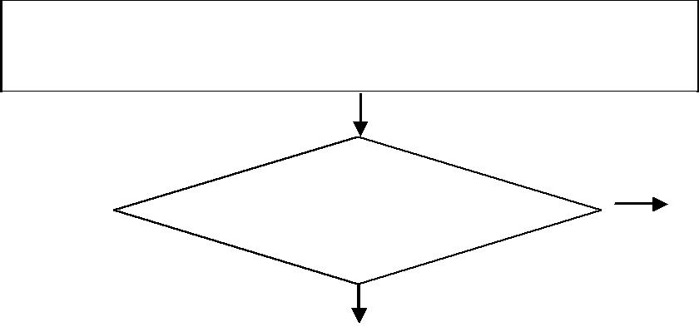
Evrakları Tam Olup, Durumları Kurum içi Yatay Geçiş

Yönergesine Uygun Olanlar GNO larına göre Sıralanır.

Kontenjan Hayır  İçinde |  | Başvuru
Kaldı mı? |  | Ret Edilir.

Evet

Yedek ve Asil Listeler Belirlenir.

Yönetim Kurulunda Görüşülür. Öğrenciler Kabul Edilir.

Web Sayfasında Yayınlanır.

Durumu Kabul Edilenlere ve Ret edilenlere Durum Tebliğ Edilir

Durumu Kabul Edilenlere ve Ret Edilenlere Durum Tebliğ Edilir

Asiller Belirtilen Tarihlerde MYO Başvurarak Kesin
Kayıtlarını Yaptırır

Öğrenciler Öğrenci Bilgi Sistemine İşlenir.

Alacağı Dersler Atanır.

Geldiği Okulda Aldığı Dersler MUAF İşlenir.

Önceki Okudukları Okuldan Şahsi Dosyaları İstenir.

Sınıf ve Danışmanları Atanır.

Öğrenci Kimlik Kartları Çıkartılır.

İŞLEM SONU

BAHÇE MESLEK YÜKSEKOKULU
İş Süreçleri

21- KURUMLAR ARASI YATAY GEÇİŞ İŞLEMLERİ
SÜREÇ ADI : | Kurumlar Arası Yatay Geçiş Süreci
SÜREÇ NO | 21 | TARİH | 2018
SÜRECİN SORUMLULARI | Bölüm Başkanlığı, Öğrenci İşleri, Bölüm Kurulu,
SÜREÇ ORGANİZASYON  İLİŞKİSİ | Öğrenci, Öğrenci İşleri, Bölüm Kurulu, Bölüm, Yönetim Kurulu, Müdürlük, Rektörlük,
ÜST SÜRECİ | Öğrenci İşleri Süreci
SÜRECİN AMACI | Öğrencilerin kurum içi eşdeğer diploma programlarına geçişinin sağlanması,
SÜRECİN SINIRLARI | Kontenjanların belirlenip, duyuru ve ilana göre başvuru koşullarının takibi ile başlar, kayıt onayı ile sona erer.
SÜREÇ ADIMLARI | - Yüksekokul Bölüm Başkanlıklarınca yönerge doğrultusunda var ise ilave kurumlar arası yatay geçiş kontenjanları belirlenir. Yüksekokul kuruluna sunulur.  - Konu Yüksekokul Kurulunda görüşülerek rektörlüğe sunulur.  - Konu öğrenci işleri daire başkanlığınca senatoya sunulur,  - Senatoca kabul edilen ilave kontenjanlar YÖK’e bildirilir.  - Kurumlar arası kontenjanlar ve akademik takvim yök’ün web sayfasında yayınlanır.  - Belirlenen tarihlerde öğrenciler ilgili birimlere istenen evraklar ile birlikte başvurur.  - Başvurular intibak komisyonlarınca incelenir.  - Evrakları tam olup, durumu yönetmeliğe uygun olanların talepleri kontenjan dahilinde uygun görülür. Diğerleri ret edilir.  - Konu yönetim kurulunda görüşüldükten sonra asil ve yedek liste web’te yayınlanır.  - Durum ilgililere tebliğ edilir.  - Kazanan öğrenciler belirtilen tarihlerde ilgili MYO’ya başvurarak Kesin kayıtlarını yaptırırlar.  - MYO Müdürlüğü öğrencilerin dosyalarını öğrencilerin eski okullarından ister.  - Öğrenciler öğrenci bilgi sistemine işlenir.  - Dersleri atanır.  - Önceki üniversitede aldığı notlar muaf işlenir.  - İlgili askerlik şubelerine askerlik durum belgeleri gönderilir.  - Öğrencilere yeni kimlik kartı çıkartılır.
SÜREÇ PERFORMANS  GÖSTERGELERİ | Performans Göstergesi
SÜREÇ PERFORMANS  GÖSTERGELERİ | Yatay Geçiş Sayısı,  Başarılı Bir Şekilde Tamamlanan Kurum arası Yatay Geçiş Kayıt Süreci  Sayısı ve Süresi.

BAHÇE MESLEK YÜKSEKOKULU
Kurumlar arası Yatay Geçiş Süreci Akış Şeması

KURUMLAR ARASI YATAY GEÇİŞ SÜRECİNİ BAŞLAT

Bölüm Başkanlıklarınca Varsa İLAVE Kurumlar arası Yatay
Geçiş Kontenjanları Belirlenir. Yüksekokul Kuruluna Sunulur

Yüksekokul Kurulunda Görüşülerek Rektörlüğe Gönderilir.

Konu Öğrenci İşleri Daire Başkanlığınca Senatoya Sunulur.

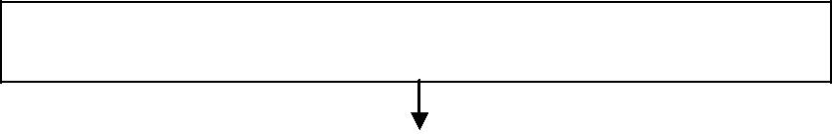
Senatoca Kabul Edilen İlave Kontenjanlar YÖK’e Gönderilir.

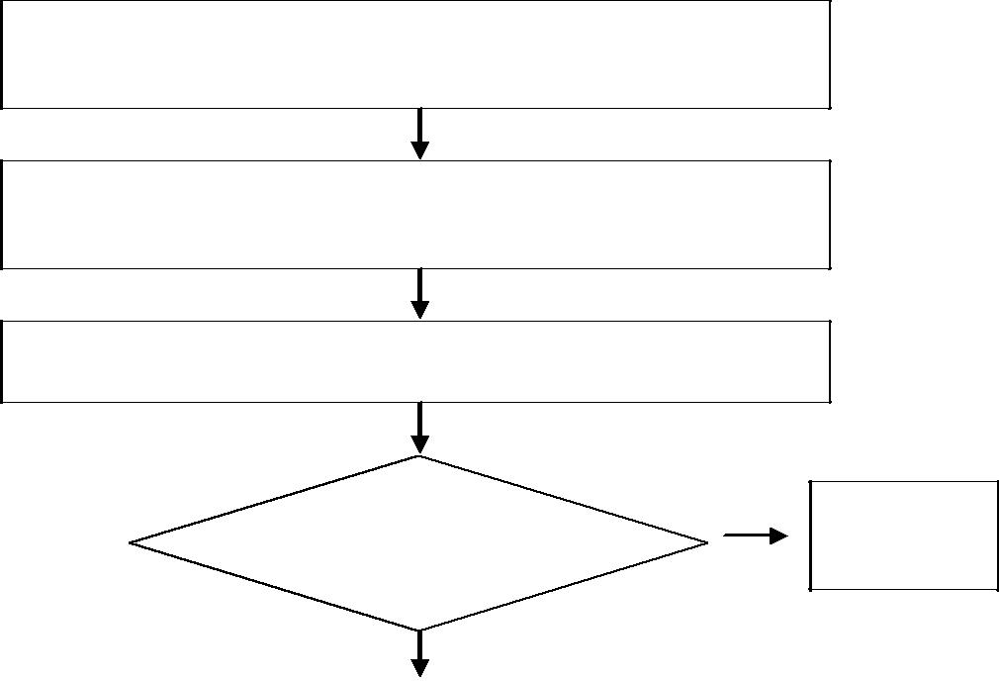
Kontenjanlar ve Akademik Takvim YÖK’ün Web

Sayfasında Yayınlanır.

İlan Edilen Tarihlerde Öğrenciler İstenen Evraklar İle

Birlikte MYO Bölüm Sekreterliğine Başvurur.

Başvurular Bölüm İntibak Kurullarında İncelenir.

Durumları Uygun | Hayır | Başvuru
Durumları Uygun |  | Ret Edilir.
mu? |  | Ret Edilir.

Evet
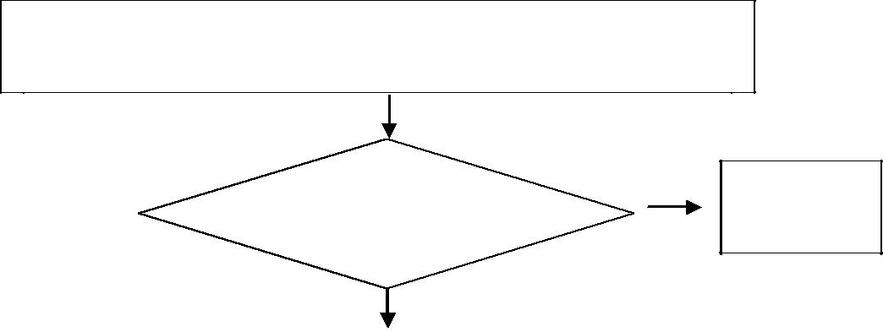
Evrakları Tam Olup, Durumları Kurumlar arası Yatay Geçiş

Yönergesine Uygun Olanlar GNO larına göre Sıralanır.

Kontenjan İçinde | Hayır | Başvuru
Kaldı mı? |  | Ret Edilir.

Evet

Yedek ve Asil Listeler Belirlenir.

Yönetim Kurulunda Görüşülür. Öğrenciler Kabul Edilir.
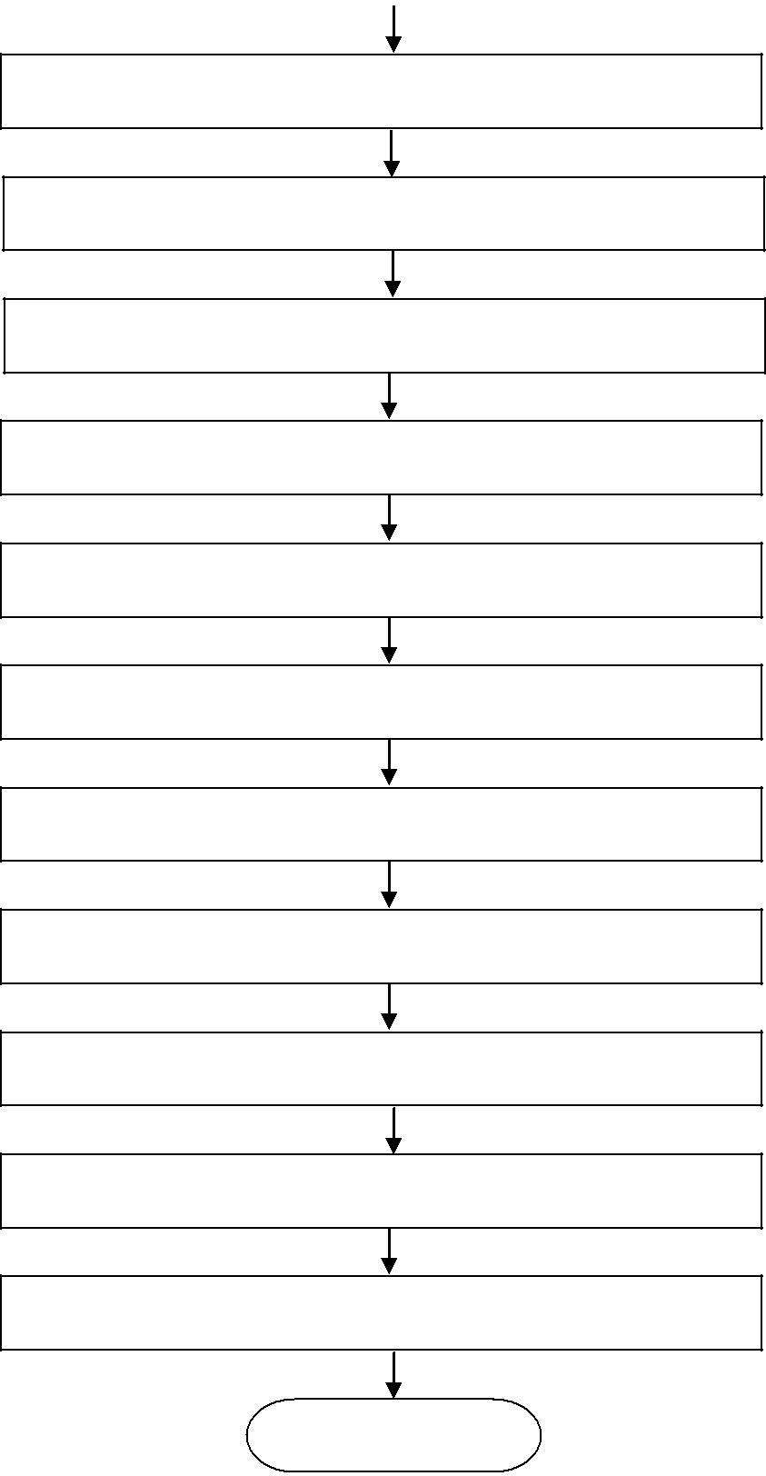

Yedek Ve Asil Listeler Web Sayfasında Yayınlanır.

Durumu Kabul Edilenlere ve Ret edilenlere Tebliğ Edilir

Durumu Kabul Edilenlere ve Ret Edilenlere Tebliğ Edilir

Asiller Belirtilen Tarihlerde MYO Başvurarak Kesin Kayıtlarını Yaptırır

Öğrenciler Öğrenci Bilgi Sistemine İşlenir.

İntibak Komisyonunca Alacağı Dersler Belirlenir.

Geldiği Okulda Aldığı Dersler MUAF İşlenir.

Askerlik Şubesine Askerlik Durum Belgesi Gönderilir.

Önceki Okudukla rı Okuldan Şahsi Dosyaları İstenir.

Sınıf ve Danışmanları Atanır.

Öğrenci Kimlik Kartları Çıkartılır.

İŞLEM SONU

BAHÇE MESLEK YÜKSEKOKULU
İş Süreçleri

22- SINAVLARA İTİRAZ İŞLEMLERİ

SÜREÇ ADI : | Sınavlara İtiraz Süreci
SÜREÇ NO | 22 | TARİH | 2018
SÜRECİN SORUMLULARI | Bölüm Başkanları, Dersi Veren Öğretim Elemanı
SÜREÇ ORGANİZASYON İLİŞKİSİ | Bölüm Başkanları, Dersi Veren Öğretim Elemanı, Öğrenci, Öğrenci İşleri
ÜST SÜRECİ | Öğrenci İşleri Süreci
SÜRECİN AMACI | Öğrencilerin Mağduriyetlerini Engellemek,
SÜRECİN SINIRLARI | Öğretim Elemanının Notları Sisteme Girmesi İle Başlar, Notun Düzeltilerek Yeni Notun Sisteme Girilmesi Ya Da Herhangi Bir Yanlışlığın Olmadığının Tespiti Halinde Öğrenci Ve Öğretim Üyesine Bildirilmesi İle Sona Erer.
SÜREÇ ADIMLARI | - Ara Sınav-Final Sınavı Değerlendirildikten Sonra Öğretim Elemanları Sisteminden Bilişim Sistemine Giriş Yapar Ve Onay Verdikten Sonra İlan Edilmiş Olur.  - Eğitim Öğretim Ve Sınav Yönetmeliğine Göre 7 Gün İçerisinde Öğrenci Sınav Notuna İtiraz Dilekçesi Verir.  - Sınav Kağıdı Sorumlu Öğretim Elemanı Tarafından Kontrol Edilir.  - İtiraz İncelenir. Hata Yok İse İtiraz Rededilir.  - Maddi Hatanın Anlaşılması Halinde Yönetim Kuruluna Sunulur.  - Yönetim Kurulu Kararı İle Not Düzeltilir.  - Durum Öğrenciye Bildirilir.  - Yeni Not Öğrenci Bilgi Sistemine Girilir.
SÜREÇ PERFORMANS GÖSTERGELERİ | Performans göstergesi
SÜREÇ PERFORMANS GÖSTERGELERİ | Sınavlara İtiraz Eden Öğrenci Sayısı, İtirazları Kabul Edilen Öğrenci Sayısı

OKÜ DÜZİÇİ MESLEK YÜKSEKOKULU
Sınavlara İtiraz Süreci Akış Şeması

SINAVLARA İTİRAZ SÜRECİNİ BAŞLAT

Ara ve Final Sınavları Değerlendirildikten Sonra Öğretim

Elemanları Bilişim Sistemine Giriş Yapar ve Onay
Vererek Notları İlan Etmiş Olur.

Öğrenci Sınav Notunu Düşük Bulursa, Eğitim Öğretim Ve

Sınav Yönetmeliğine Göre 7 Gün İçerisinde Maddi Hata Dilekçesi (İtiraz Dilekçesi)Verir.

İlgili Öğretim Elemanı Öğrencinin Sınav
Kağıdını Tekrar İnceler.

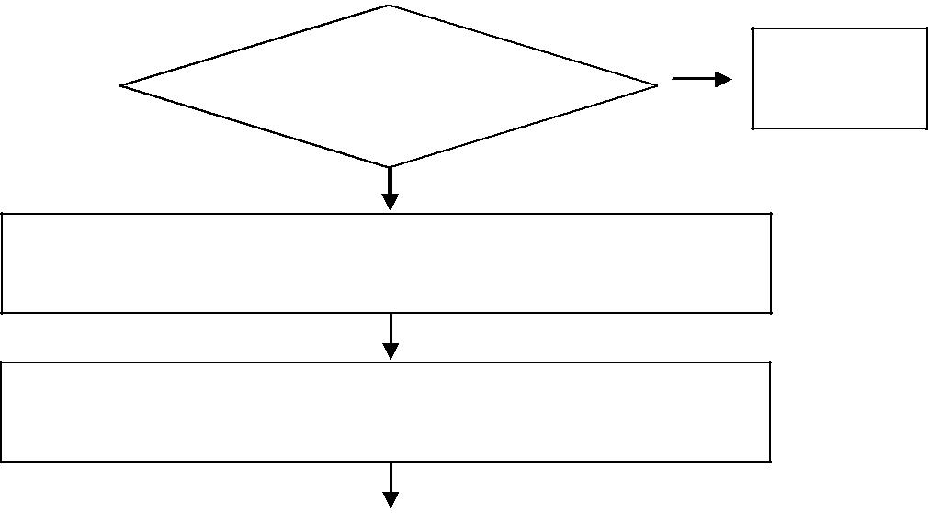  Maddi hata | Hayır
yapılmış mı?

Evet

Bölüm B aşkanlığınca Not Düzeltilmesi
için Yönetim Kuruluna Sunulur.

Yönetim Kurulunca İtiraz İncelenir.

Başvuru

Reddedilir.


Öğrencinin  İtirazı Doğru mu? | Hayır
 |  |  | Başvuru
 |  |  | Ret Edilir.
Evet
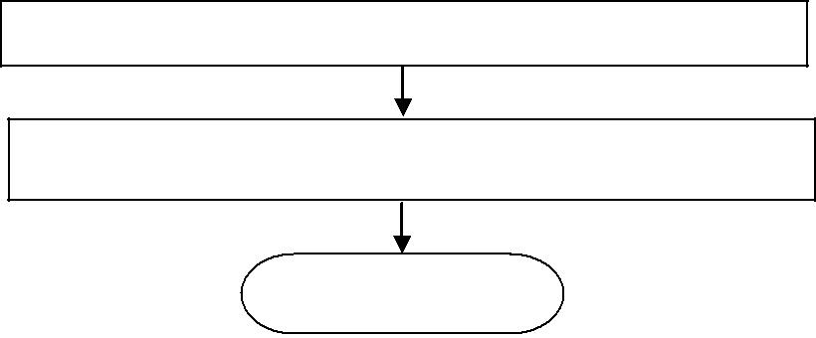
Öğrenci Bilgi Sistemine Yeni Not İşlenir.

Karar Olumlu Ya da Olumsuz Öğrenciye Bildirilir.

İŞLEM SONU

BAHÇE MESLEK YÜKSEKOKULU
İş Süreçleri

23- MAZERET SINAVI İŞLEMLERİ

SÜREÇ ADI : | Mazeret Sınavı Süreci
SÜREÇ NO | 23 | TARİH | 2018
SÜRECİN SORUMLULARI | Bölüm Başkanları,
SÜREÇ ORGANİZASYON İLİŞKİSİ | Bölüm Başkanları, Dersi Veren Öğretim Elemanı, Öğrenci, Öğrenci İşleri,Yönetim Kurulu
ÜST SÜRECİ | Öğrenci İşleri Süreci
SÜRECİN AMACI | Mazereti Olup da Ara ve Final Sınavlarına Girememiş Olan Öğrencilerin Daha Sonra Bu Sınavlara Girebilmelerini Sağlamak,
SÜRECİN SINIRLARI | Öğrencilerin Belgesi ile Birlikte Dilekçe vermesi İle Başlar, Mazerete Sınav Sonuçlarının Öğrenci Bilgi Sistemine Girilmesi İle Sona Erer.
SÜREÇ ADIMLARI | - Mazereti Nedeniyle Sınavlara Giremeyen Öğrenci Mazeretini Belgelendirerek Mazeret Sınavına Girmek İçin Bölüm Sekreterliğine Dilekçe İle Başvurur.  - Bölüm Dilekçeleri Yönetim Kuruluna Sunar.  - Mazeretler Yönetim Kurulunca Uygun Görülürse Öğrenciler Mazeret Sınavına Girerler. Mazeretler Uygun Görülmezse Öğrencinin Talebi Ret edilir.  - Bölüm Başkanlığınca Mazeret Sınavı Gün ve Yerleri Açıklanır.  - Belirtilen Gün ve Yerde İlgili Öğretim Elemanınca Mazeret Sınavları Yapılır.  - Mazeret Sınavı Notları Not Onay Formları Bölüm Başkanlığına Teslim Edilir.  - Notlar Öğrenci İşlerince Öğrenci Bilgi Sistemine Girilir. Öğretim elemanınca Sınav Evrakları Bölüm Başkanlığına Teslim Edilir.
SÜREÇ PERFORMANS GÖSTERGELERİ | Performans göstergesi
SÜREÇ PERFORMANS GÖSTERGELERİ | Mazeret Sınavına Giren Öğrenci Sayısı,

BAHÇE MESLEK YÜKSEKOKULU
Sınavlara İtiraz Süreci Akış Şeması

SINAVLARA İTİRAZ SÜRECİNİ BAŞLAT
Mazereti nedeniyle sınavlara giremeyen öğrenciler belgeleri ile birlikte dilekçelerini Bölüm Başkanlığı’na verirler.
Bölüm Başkanlığı dilekçeleri inceler ve
Yönetim Kurulu’na sunar.
Mazeretler uygun mu?
Mazeret reddedilir.
Hayır
Evet

Bölüm Başkanlığı‘nca Mazeret Sınav Takvimi yapılır.
İlgili öğretim elemanı tarafından Bölüm Başkanlığı’nca belirlenen gün ve yerde Mazeret Sınavı yapılır.
Mazeret Sınavı Not Onay Formları ve Sınav evrakları Bölüm Başkanlığı’na teslim edilir.

Öğrenci İşleri mazeret sınavı notlarını Öğrenci Bilgi Sistemi’ne işler.
İŞLEM SONU

BAHÇE MESLEK YÜKSEKOKULU
İş Süreçleri

24- TEK DERS SINAVI İŞLEMLERİ

SÜREÇ ADI : | Tek Ders Sınavı Süreci
SÜREÇ NO | 24 | TARİH | 2018
SÜRECİN SORUMLULARI | Bölüm Başkanları,
SÜREÇ ORGANİZASYON İLİŞKİSİ | Bölüm Başkanları, Dersi Veren Öğretim Elemanı, Öğrenci, Öğrenci İşleri, Yönetim Kurulu
ÜST SÜRECİ | Öğrenci İşleri Süreci
SÜRECİN AMACI | Öğrencilerin Mezun Olabilmeleri İçin Başarısız Bir Derslerinin Kalması Halinde Başarısız Dersi İçin Tek Ders Sınav Hakkı Vererek Mezun Olmalarını Sağlamak,
SÜRECİN SINIRLARI | Öğrencinin Tek Ders Sınavına Girmek İçin Dilekçe vermesi İle Başlar, Tek Ders Sınav Sonuçlarının Öğrenci Bilgi Sistemine Girilmesi İle Sona Erer.
SÜREÇ ADIMLARI | - Mezun Olmak İçin Bir Dersi Kalan Öğrenci Tek Ders Sınavına Girmek İçin Bölüm Başkanlığına Dilekçe İle Başvurur.  - Bölüm Başkanı Gelen Dilekçeleri ve Öğrencilerin Transkriptlerini İnceler.  - Tek Ders Sınavına Girecek Öğrencilerin Dilekçeleri Uygun Bulunursa Öğrenciler Tek ders Sınavına Girerler.  - İlgili Öğretim elemanınca tek ders Sınavı Yapılır. Not Onay Formları ve Sınav Evrakları Bölüm Başkanlığına teslim Edilir.  - Öğrenci İşlerince Notlar Bilgi Sistemine İşlenir.
SÜREÇ PERFORMANS GÖSTERGELERİ | Performans göstergesi
SÜREÇ PERFORMANS GÖSTERGELERİ | Tek Ders Sınavına Giren Öğrenci Sayısı,

BAHÇE MESLEK YÜKSEKOKULU
Tek Ders Sınav Süreci Akış Şeması

TEK DERS SINAV SÜRECİNİ BAŞLAT

Tek Dersten Başarısız Olan Öğrenciler Tek Ders Sınavına Girmek

İçin Dilekçelerini Bölüm Başkanlığına Verirler.

Bölüm Başkanı Dilekçeleri İnceler.

 | Hayır
Stajını | Hayır | Tek Ders Sınavına
Yaptı mi? |  | Giremez.
Evet
 | Hayır
Tek Dersi | Hayır | Tek Ders Sınavına
mi Var? |  | Giremez.
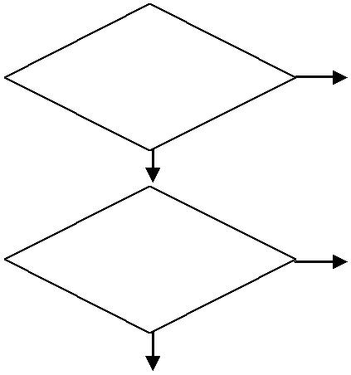
Evet
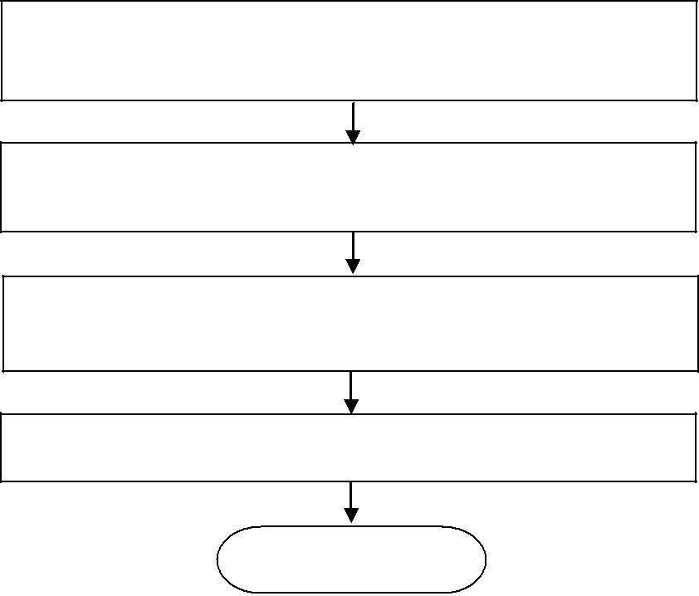
Bölüm Başkanlığınca İlan Edilen Gün ve Yerde İlgili

Öğretim Elemanınca Tek Ders Sınavı Yapılır.

Not Onay Formları ve Sınav Evrakları Bölüm Başkanlığına

Teslim Edilir.

Öğrenci İşleri Tek Ders Sınavı Notlarını Öğrenci Bilgi

Sistemine İşlerler.

Tek Dersten Başarılı Olanlar Mezun Edilir.

İŞLEM SONU

BAHÇE MESLEK YÜKSEKOKULU
İş Süreçleri

25- EVRAK AKIŞI İŞLEMLERİ

SÜREÇ ADI : | Evrak Akış Süreci
SÜREÇ NO | 25 | TARİH | 2018
SÜRECİN SORUMLULARI | Yüksekokul Müdürü, Yüksekokul Sekreteri,Şef, Yazı İşleri
SÜREÇ ORGANİZASYON İLİŞKİSİ | Yüksekokul Sekreteri, Yüksekokul Mü dürü, Yazı İşleri,Şef, İlgili Birimler/Kişiler, Posta Görevlisi, Rektörlük
ÜST SÜRECİ | Yönetim İletişim Süreci
SÜRECİN AMACI | Gelen giden yazıların düzgün bir şekilde akışını sağlamak,
SÜRECİN SINIRLARI | Yazılan yazıları rektörlük yazı işlerinden/diğer birimlerden müdürlüğe gelmesi/gitmesi ile başlar, gelen yazı ilgili birime/kişiye ulaşması ya da cevap yazılması ile son bulur.
SÜREÇ ADIMLARI | - Rektörlükten ve diğer kurumlardan gelen yazılar kayda alınır.  - Gelen yazılar Yazı İşleri tarafından Yüksekokul Sekreterine sunulur.  - Yüksekokul Sekreteri yazıları paraflayarak, Yüksekokul Müdürüne Sunulur.  - Yüksekokul Müdürü, gereği ile ilgili Yazılara not düşerek Paraflar.  - Yazılar tekrar Yüksekokul Sekreterine gelir, yazıların dağıtımı yapılır.  - Yazılar Tekrar Evrak Kayıt Bürosuna gelir. Kayıt altına alınır. İlgililere/ilgili birimlere dağıtımları yapılır. Cevap yazılacaksa cevap yazılır. Evraklar bilgi amaçlı geldi ise dosyasına kaldırılır.
SÜREÇ PERFORMANS GÖSTERGELERİ | Performans Göstergesi
SÜREÇ PERFORMANS GÖSTERGELERİ | Gelen Giden Evrak Sayısı.

BAHÇE MESLEK YÜKSEKOKULU
Evrak Akış İşlemleri Akış Şeması

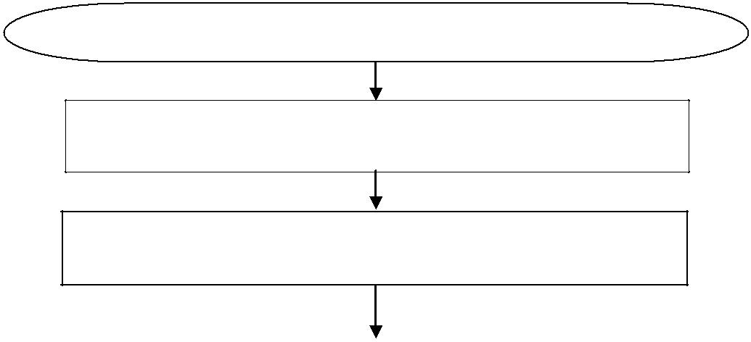
EVRAK AKIŞ SÜRECİNİ BAŞLAT

Rektörlük, MYO Birimleri ve Diğer Kurumlardan
Gelen Yazılar Kayda Alınır.

Evrak Yazı İşleri Personelince Yüksekokul Sekreterine Sunulur.

Yüksekokul Sekreteri Yazıları Paraflar.
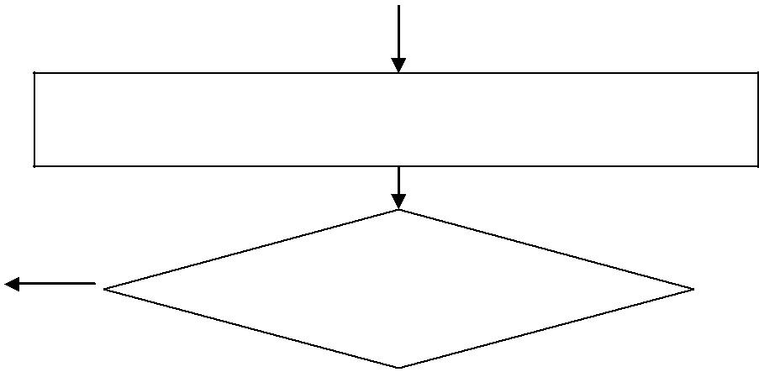
Yüksekokul Müdürü’ne gönderir.

Yüksekokul Müdürü Gereği ile İlgili Not Düşer.
Yüksekokul Sekreterine Yazıları Tekrar Gönderir.


Dosyaya

Kaldırılır.

Hayır

Evrak İlgili
Birime/Kişiye
Gönderilecek mi?

Evet

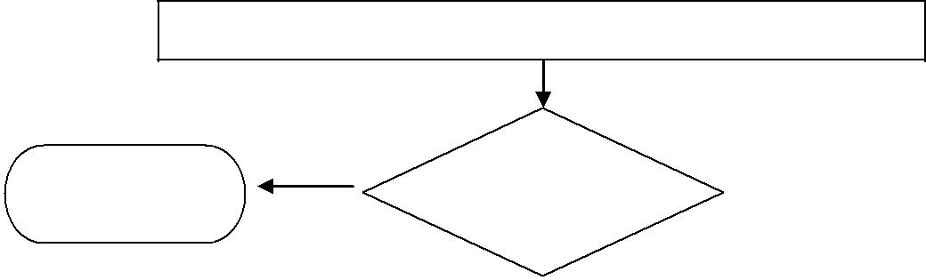
Yazı İşleri Zimmetle Evrakları İlgililere Teslim Eder.

Dosyaya Hayır Evraka Vevap
Kaldırılır Yazılacak mı?
Evet

Yazılan Yazılar Yazan Personel/Şef, Yüksekokul Sekreteri ve
Yüksekokul Müdürü Tarafından Kontrol Edilir ve İmzalanır.

Yazılar İlgili Birim ve Yazı İşlerince Kayda Alınır.
İlgili kişi tarafından Rektörlüğe ve MYO birimlerine/ilgililere
zimmetle dağıtımı yapılır.

İŞLEM SONU

BAHÇE MESLEK YÜKSEKOKULU
İş Süreçleri

26- TERFİ İŞLEMLERİ
SÜREÇ ADI : | Akademik ve İdari Personelin Terfi İşlemleri Akış Süreci
SÜREÇ NO | 26 | TARİH | 2018
SÜRECİN SORUMLULARI | Yüksekokul Müdürü, Yüksekokul Sekreteri,Şef, Personel İşleri
SÜREÇ ORGANİZASYON İLİŞKİSİ | Yüksekokul Sekreteri, Yüksekokul Müdürü,Şef, Personel İşleri, Rektörlük
ÜST SÜRECİ | Yönetim İletişim Süreci
SÜRECİN AMACI | Akademik ve İdari Personelin Terfi İşlemlerini zamanında yapmak.
SÜRECİN SINIRLARI | Akademik ve idari personelin terfi onayını personel işlerinde çalışan idari personelin yazması ile başlar, Yüksekokul Müdürünün onayından sonra ilgiliye tebliği ile sona erer.
SÜREÇ ADIMLARI | - Akademik ve İdari Personelin Terfi Tarihi Geldiği Zaman Yüksekokul Sekreteri Yüksekokul Müdürüne Teklifte Bulunur.  - Teklif Yazısı Personel İşlerinde Görevli Personel Tarafından Yazılır.  - Teklif Yüksekokul Müdürünce Onaylanır.  - Onay Sureti İlgiliye Tebliğ Edilir.  - Onay Suretinin Bir Nüshası Maaşa Yansıtılmak Üzere Muhasebe Birimine Verilir.  - Onay Suretinin Bir Sureti Rektörlük Personel D.Başkanlığına Gönderilir.  - Terfi Onayı MYO Personel Sicil Defterine İşlenir.
SÜREÇ PERFORMANS GÖSTERGELERİ | Performans Göstergesi
SÜREÇ PERFORMANS GÖSTERGELERİ | Terfi Onayı Alınan Personel Sayısı,

BAHÇE MESLEK YÜKSEKOKULU
Terfi İşlemleri Akış Şeması

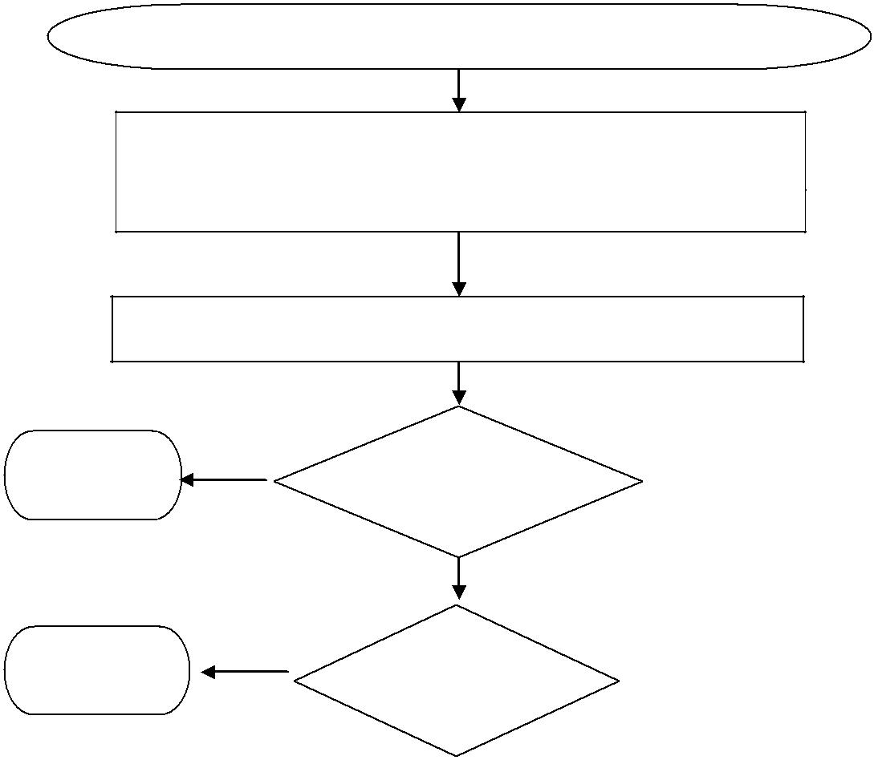
TERFİ SÜRECİNİ BAŞLAT

Akademik İdari Personelin

Terfi Tarihi Geldiği Zaman Yüksekokul Sekreteri

Yüksekokul Müdürüne Teklifte Bulunur.

Teklif Yazısı Personel İşleri Birimince Yazılır.

 | Hayır | Bir Yıllık Süreyi
Terfi |  | Bir Yıllık Süreyi
Ettirilmez. |  | Doldurdu mu?
 |  | Evet
Terfi | Evet | Olumsuz Sicil
Ettirilmez. |  | Almış mı?

Hayır
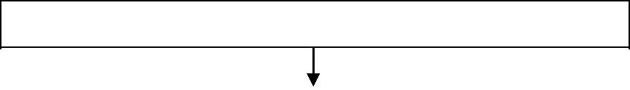
Yüksekokul Müdürü Terfiyi Onaylar.
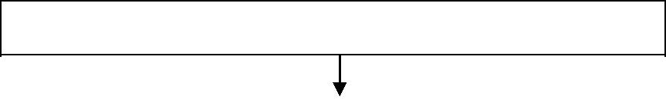

Personel İşleri İlgiliye Tebliğ Eder. Onayın Bir Suretini Verir
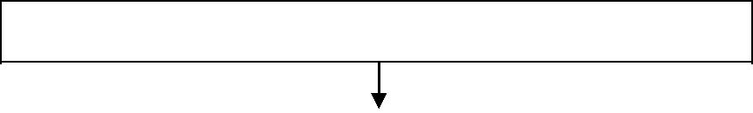

Onayın Bir Sureti Maaş İçin Muhasebeye Verir.
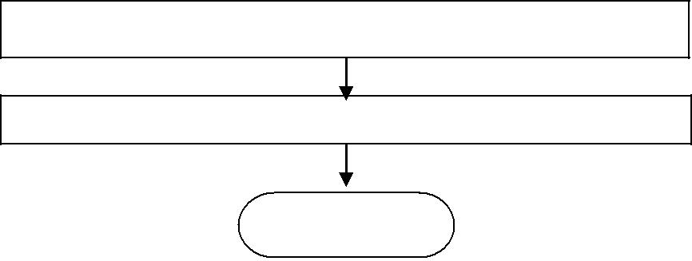

Personel İşleri Onayın Bir Suretini Personel D.Bş. Gönderir.

Onay Personel Sicil Defterine İşlenir.

İŞLEM SONU

BAHÇE MESLEK YÜKSEKOKULU
İş Süreçleri

27- AKADEMİK PERSONEL GÖREV SÜRESİ UZATILMASI İŞLEMLERİ
SÜREÇ ADI : | Akademik Personelin Görev Süresi Uzatılması İşlemleri Akış Süreci
SÜREÇ NO | 27 | TARİH | 2018
SÜRECİN SORUMLULARI | Yüksekokul Müdürü, Yüksekokul Sekreteri, Bölüm Başkanı, Personel İşleri
SÜREÇ ORGANİZASYON İLİŞKİSİ | Yüksekokul Sekreteri, Bölüm Başkanı, Yüksekokul Müdürü, Personel İşleri, Rektörlük
ÜST SÜRECİ | Yönetim İletişim Süreci
SÜRECİN AMACI | Akademik Personelin Görev Süresi Uzatılması İşlemlerini Zamanında Yapmak,
SÜRECİN SINIRLARI | Akademik Personelin Görev Süresi Uzatılması Yazısının Bölüm Başkanlığından Yönetim Kuruluna Sunulması İle Rektörlük Onayından Sonra İlgiliye Tebliği İle Sona Eder.
SÜREÇ ADIMLARI | - Görev süresi dolmakta olan akademik personel bir dilekçe ile görev süresinin uzatılması talebi için Bölüm Başkanlığı’na faaliyet raporunun da ekli olduğu bir dilekçe sunar.  - Bölüm Başkanlığı Akademik Personelin Görev Süresinin Uzatılması İle İlgili dilekçe ve faaliyet raporunu inceleyerek, Bölüm görüşününde yer aldığı yazıyı Yönetim Kuruluna Sunar.  - Yönetim Kurulu Üyeleri Adı Geçenin Görev Süresinin Uzatılıp Uzatılmaması Yönünde Oylama Yapar.  - Uzatılması Kabul Edilirse Yönetim Kurulu Kararı Müdürlüğün de Görüşü ile Personel D. Başkanlığına Gönderilir.  - Rektörlükçe Görev Sürenin Uzatılmasına Onay Verilir.  - Onay İlgiliye Tebliğ Edilir.  - Onayın Bir Sureti İlgilinin Şahsi Dosyasına Konur.
SÜREÇ PERFORMANS GÖSTERGELERİ | Performans Göstergesi
SÜREÇ PERFORMANS GÖSTERGELERİ | Görev Süresi Uzatılan Akademik Personel Sayısı,

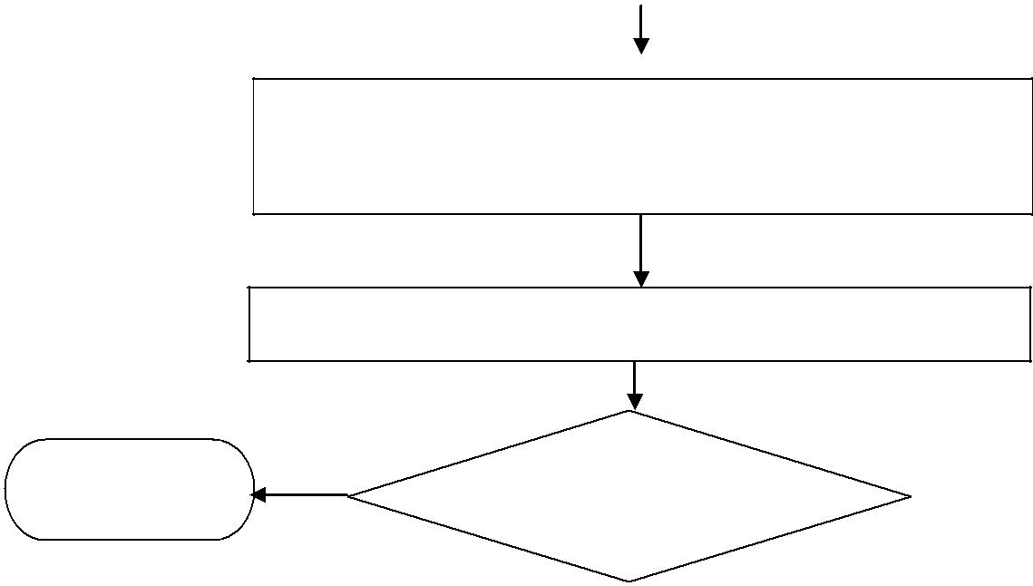

Görev Süresi

Uzatılmaz.
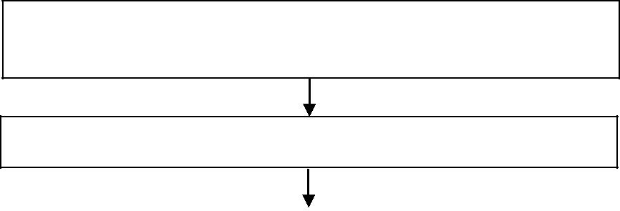
BAHÇE MESLEK YÜKSEKOKULU
Görev Süresi Uzatılma İşlemleri Akış Şeması

GÖREV SÜRESİ UZATILMA SÜRECİNİ BAŞLAT

Görev Süresi Sona Eren Akademik Personel Görev Süresini Uzatmak İçin Bölüm Başkanlığına 1 ay Önce Bir Dilekçe sunar. Bölüm Başkanlığı kendi Görüşü İle Birlikte Yönetim Kuruluna Teklifte Bulunur.

Yönetim Kurulunda Oylama Yapılır.

Hayır

Oylamada Yeterli

Çoğunluğu Aldı mı?

Evet

Karar Bir Üst Yazı İle Müdürlüğün de Görüşü Belirtilerek

Rektörlüğe Gönderilir.

Rektör Onaylar


Personel İşleri Onayı İlgiliye Tebliğ Eder. Onayın Bir

Suretini Verir

Onayın Bir Sureti İlgilinin Şahsi Dosyasına Takılır.
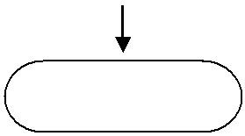

İŞLEM SONU

BAHÇE MESLEK YÜKSEKOKULU
İş Süreçleri

28- DERS MUAFİYET İŞLEMLERİ
SÜREÇ ADI : | Ders Muafiyet İşlemleri Akış Süreci
SÜREÇ NO | 28 | TARİH | 2018
SÜRECİN SORUMLULARI | Bölüm Başkanı, İntibak Komisyonu
SÜREÇ ORGANİZASYON  İLİŞKİSİ | Yüksekokul Sekreteri, Bölüm Başkanı, Yüksekokul Müdürü,  ilgili Öğretim Elemanları, İntibak Komisyonu, öğrenci,
ÜST SÜRECİ | Eğitim-Öğretim Süreci
SÜRECİN AMACI | Öğrencilerin daha önce okuduğu yükseköğretim programında  aldığı ve geçtiği derslerin muaf tutulmasını sağlamak,
SÜRECİN SINIRLARI | Öğrencinin Bölüm Sekreterliğine dilekçe vermesi ile başlar, muaf tutulan notların Öğrenci Bilgi Sistemine işlenmesi ile sona erer.
SÜREÇ ADIMLARI | - Öğrenci daha önce okuduğu Yükseköğretim Kurumunda aldığı ve başarılı olduğu derslerin Transkriptini ve Ders İçeriklerini Bölüm Sekreterliğine verir.  - Bölüm Sekreterliği öğrencinin geçtiği içerik ve kredi bakımından uygun olan derslerin muaf tutulabilmesi için dersi veren öğretim elemanının görüşünü alır.  - İlgili öğretim elemanı uygun görürse Bölüm İntibak Komisyonu muaf tutulacak dersler ile ilgili karar alır.  - Bölüm Başkanlığı alınan İntibak Komisyonu Kararını Yönetim Kuruluna sunar.  - Yönetim Kurulu uygun görürse onaylanır.  - Karar öğrenciye tebliğ edilir.  - Kararın bir sureti öğrenci işlerine verilir.  - Öğrenci İşleri muaf tutulan dersleri Öğrenci Bilgi Sistemine işler.  - Öğrenci isterse muaf derslerin kredisi kadar üst yarıyıldan ders alması sağlanır.
SÜREÇ PERFORMANS  GÖSTERGELERİ | Performans Göstergesi
SÜREÇ PERFORMANS  GÖSTERGELERİ | Muafiyet Dilekçesi Veren Öğrenci Sayısı

BAHÇE MESLEK YÜKSEKOKULU
İş Süreçleri

29- DANIŞMANLARIN BELİRLENMESİ İŞLEMLERİ

SÜREÇ ADI : | Danışmanların Belirlenmesi İşlemleri Akış Süreci
SÜREÇ NO | 29 | TARİH | 2018
SÜRECİN SORUMLULARI | Bölüm Başkanı,
SÜREÇ ORGANİZASYON İLİŞKİSİ | Bölüm Başkanı, Yönetim Kurulu, İlgili Öğretim Elemanları, Öğrenci,
ÜST SÜRECİ | Eğitim-Öğretim Süreci
SÜRECİN AMACI | Öğrencilerin Problemlerinin Kolay Bir Şekilde Çözümlenmesini Sağlamak,
SÜRECİN SINIRLARI | Yeni Kayıt Olan Öğrencilere Danışmanların Atanması İle Başlar, Danışmanların Öğrenci Bilgi Sistemine İşlenmesi İle Sona Erer.
SÜREÇ ADIMLARI | - Bölüm Başkanlığınca Her Eğitim Öğretim Yılı Başında Yeni Kayıt Olan Öğrencilere ya da Önceki Yıllarda Belirlenen Danışmanlıklarda Bir Değişiklik Var İse Danışmanlıklar Belirlenir.  - Danışman Öğretim Elemanları Bölüm Başkanlığınca Yönetim Kurulunun Onayına sunulur.  - Yön etim Kurulunca Danışmanların Uygun Görülmesi Halinde Öğrenci İşleri Bilgi Sistemine İşlenir.  - Danışmanlıkları İlgili Öğretim Elemanlarına Tebliğ Edilir.  - Öğrencilere Öğrenci Bilgi Sisteminde Danışmanları Atanır.  - Danışmanlar Öğrencilerin Sorunlarını Çözmede Öğrencilere Yardımcı Olur, Yol Gösterir.
SÜREÇ PERFORMANS GÖSTERGELERİ | Performans Göstergesi
SÜREÇ PERFORMANS GÖSTERGELERİ | Danışman Atanan Öğrenci Sayısı,

BAHÇE MESLEK YÜKSEKOKULU
Danışman Öğretim Elemanlarının Belirlenmesi İşlemleri Akış Şeması

DANIŞMAN ÖĞRETİM ELEMANI BELİRLEME SÜRECİNİ BAŞLAT
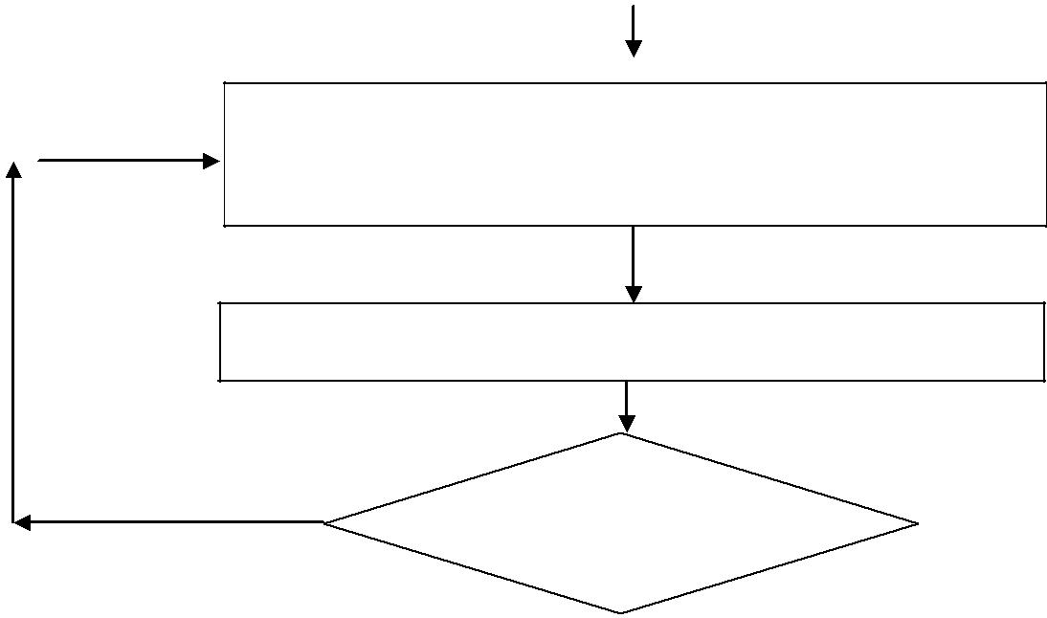

Her Eğitim Öğretim Yılı Yeni Kayıt Olan Öğrencilere ve

Danışmanlarında Değişiklik Olan Öğrencilere Bölüm

Başkanlarınca Yeni Danışmanları Belirlenir.

Yeni Danışmanların Yönetim Kurulun un Onayına Sunulur.

Hayır

Yönetim Kurulu Uygun

Gördü mü?

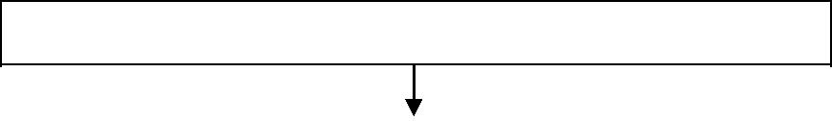
Evet

Yeni Danışmanlar İlgili Öğretim Elemanlarına Tebliğ Edilir.

Öğrenci Bilgi Sistemine İşlenir.

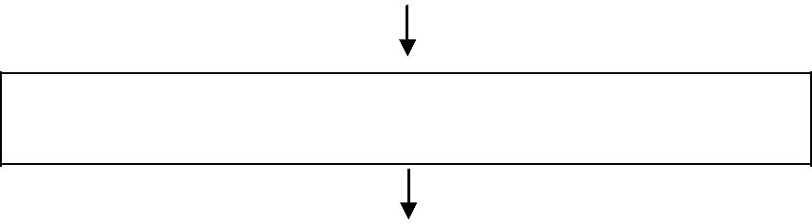

Yeni Danışmanlar Öğrenci İşlerince Öğrenci Bilgi

Sisteminde Öğrencilere Atanır

Öğretim Elemanları Danışmanı Olduğu Öğrencilerin

Sorunlarını Çözmede Yardımcı Olur, Onlara Yol Gösteriri.
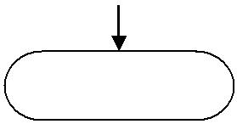

İŞLEM SONU
BAHÇE MESLEK YÜKSEKOKULU
İş Süreçleri

30- ÖĞRENCİ BELGESİ VERME İŞLEMLERİ

SÜREÇ ADI : | Öğrenci Belgesi Verme İşlemleri Akış Süreci
SÜREÇ NO | 30 | TARİH | 2018
SÜRECİN SORUMLULARI | Öğrenci İşleri, Şef,Yüksekokul Sekreteri
SÜREÇ ORGANİZASYON İLİŞKİSİ | Yüksekokul Sekreteri,Şef, Öğrenci İşleri, Öğrenci,
ÜST SÜRECİ | Eğitim-Öğretim Süreci
SÜRECİN AMACI | Öğrencilere En kısa Sürede Öğrenci belgesi Vermek,
SÜRECİN SINIRLARI | Öğrencilerin Öğrenci İşlerine Başvurması ile başlar, Yüksekokul Sekreterince İmzalanıp Mühürlenmesi İle Son Bulur.
SÜREÇ ADIMLARI | - Öğrenci, Öğrenci Belgesi Almak İçin Öğrenci İşlerine Şahsen/Vekaleten Sözlü Başvuruda Bulunur.  - Öğrenci İşleri Çalışanları Gelen Talep Doğrultusunda Öğrenci Belgesini Öğrenci Bilgi Sistemi Programından Çıkartır.  - Kontrolünü yapar ve Paraflar, Yüksekokul Sekreterine İmzaya Sunar.  - Yüksekokul Sekreteri İmzaladıktan Sonra Öğrenci Belgesi Sekreterlikçe Mühürlenir.  - Belge Öğrenciye verilir.
SÜREÇ PERFORMANS GÖSTERGELERİ | Performans Göstergesi
SÜREÇ PERFORMANS GÖSTERGELERİ | Öğrenci Belgesi Verilen Öğrenci Sayısı, Öğrenci Belgesi Verilme Hızı,

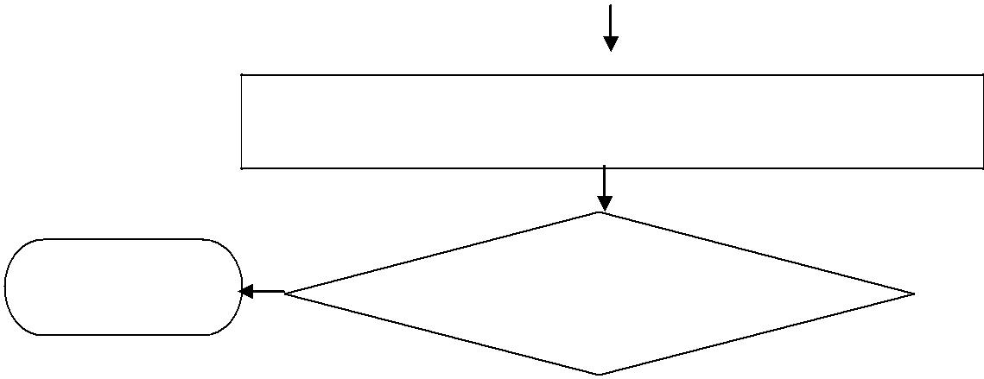

Öğrenci
Belgesi
Verilmez.
BAHÇE MESLEK YÜKSEKOKULU
Öğrenci Belgesi İşlemleri Akış Şeması

ÖĞRENCİ BELGESİ VERME SÜRECİNİ BAŞLAT

Öğrenci, Öğrenci Belgesi Almak Üzere Öğrenci İşleri

Birimine Şahsen/Vekaleten Başvurur.

Hayır

Öğrenci Şahsen/Vekaleten mi Başvurdu?

Evet

Öğrenci işleri Birimince Öğrenci Bilgi Sistemi
Programından Öğrenci Belgesi Çıkartılır.

Kontrolünü Yapar, Parafını Atar. Yüksekokul Sekreterine

İmzaya Sunar.

Yüksekokul Sekreteri Belgeyi İmzalar.

Müdür Sekreterliği Öğrenci Belgesini Mühürler.

Belge İlgili Öğrenciye Verilir.

İŞLEM SONU

BAHÇE MESLEK YÜKSEKOKULU
İş Süreçleri

31- ÖĞRENCİYE TRANSKRİPT VERME İŞLEMLERİ

SÜREÇ ADI : | Transkript Verme İşlemleri Akış Süreci
SÜREÇ NO | 31 | TARİH | 2018
SÜRECİN SORUMLULARI | Öğrenci İşleri,Şef, Yüksekokul Sekreteri
SÜREÇ ORGANİZASYON İLİŞKİSİ | Yüksekokul Sekreteri,Şef, Öğrenci İşleri, Öğrenci,
ÜST SÜRECİ | Eğitim-Öğretim Süreci
SÜRECİN AMACI | Öğrencilerin En kısa Sürede Transkript Almalarını sağlamak,
SÜRECİN SINIRLARI | Öğrencilerin Öğrenci İşlerine Başvurması ile başlar, Yüksekokul Sekreterince İmzalanıp Mühürlenmesi İle Son Bulur.
SÜREÇ ADIMLARI | - Öğrenci, Transkript Almak İçin Öğrenci İşlerine Şahsen/Vekaleten Sözlü Başvuruda Bulunur.  - Öğrenci İşleri Çalışanları Gelen Talep Doğrultusunda Transkripti Öğrenci Bilgi Sistemi Programından Çıkartır.  - Kontrolünü yapar ve Paraflar, Yüksekokul Sekreterine İmzaya Sunar.  - Yüksekokul Sekreteri İmzaladıktan Sonra Transkript Sekreterlikçe Mühürlenir.  - Belge Öğrenciye verilir.
SÜREÇ PERFORMANS GÖSTERGELERİ | Performans Göstergesi
SÜREÇ PERFORMANS GÖSTERGELERİ | Transkript Verilen Öğrenci Sayısı, Transkript Verilme Hızı,

BAHÇE MESLEK YÜKSEKOKULU
 |  | Transkript İşlemleri Akış Şeması
 |  | TRANSKRİPT VERME SÜRECİNİ BAŞLAT
 |  | Öğrenci, Transkript Almak Üzere Öğrenci İşleri Birimine
 |  | Şahsen/Vekaleten Başvurur.
 |  | Hayır
Transkript | Öğrenci Şahsen/Vekaleten
Verilmez. | mi Başvurdu?
 |  | Evet
 |  | Öğrenci işleri Birimince Öğrenci Bilgi Sistemi Programından
 |  | Transkript Çıkartılır.
 |  | Kontrolünü Yapar, Parafını Atar. Yüksekokul Sekreterine
 |  | İmzaya Sunar.
 |  | Yüksekokul Sekreteri Belgeyi İmzalar.
 |  | Müdür Sekreterliği Transkripti Mühürler.
 |  | Transkript İlgili Öğrenciye Verilir.
 |  | İŞLEM SONU
